Baranya Vármegyei SZC Mohácsi Radnóti Miklós Technikum és Szakképző Iskola

Vizsgaremek

Készítették:
Mihálovics József Alex (PM)
Németh Kristóf
Vaszlavik Dominik

Telephely
2025-2026
Baranya Vármegyei SZC Mohácsi Radnóti Miklós Technikum és Szakképző Iskola

Szakma megnevezése: informatikai rendszer- és alkalmazás-üzemeltető technikus
A szakma azonosító száma: 506121202

Vizsgaremek

Kettel Zrt.
Készítették:
Mihálovics József Alex (PM)
Németh Kristóf
Vaszlavik Dominik

Mohács
2025-2026
Tartalomjegyzék

Feladat rövid ismertetése 5
Bevezetés 5
Motiváció 5
Cél 5
Jövőbeli terveink 6
Használt technológiák 6
Használt szoftverek 7
Cisco Packet Tracer 7
Virtualbox 7
Csapatmunkához használt webes alkalmazások 7
Jira 7
Git 7
Discord 7
Google Sheets 7
OBS 8
Tervezés módszertan 8
Scrum 8
Hálózat felépítése 9
Általános hálózati struktúra 9
Hálózati eszközök elosztása az épületekben 10
“Budapest-Főtelephely” épület; 10
“Szeged-üzlet” épület; 10
“Győr-iroda” épület; 11
“Pécs-iroda” épület; 11
Internet szolgáltató 11
Távolsági internet szolgáltató 11
Használt protokollok és technológiák 12
Banner MOTD 12
Banner Login 12
SSH 12
Konzol kapcsolat 12
Privilegizált mód védelme 12
VLAN 12
Inter-VLAN routing 13
OSPF routing 13
Static routing 13
DHCP 13
DNS 13
ACL 14
IPV6-os címek 14
IPV4-es címek 14
HTTP 14
FTP 14
Statikus NAT 14
Dinamikus NAT 14
VPN 15
Hálózat működése 15
Áttekintés 15
Főnöki iroda 15
Gyártói részleg 15
Web menedzsment 16
HR osztály 16
Szerver szoba 16
Ügyfélszolgálat 17
Pénzügyi részleg 17
Raktár 17
Recepció 18
Internetszolgáltató 18
Távolsági internetszolgáltató 18
Tesztelés 18
Követelmények elemzése 18
Teszttervek és esetek készítése 19
Manuális tesztelés 19
Hibák azonosítása és jelentése 20
Csapatmunka 20
Szerepek 20
Mihálovics József Alex 20
Vaszlavik Dominik 21
Németh Kristóf 23
Windows Szerver konfiguráció képek 24
Linux szerver konfiguráció képei 83

Feladat rövid ismertetése

Bevezetés
A hálózatépítés kulcsfontosságú minden cég, vállalkozás vagy szervezet infrastruktúrájának kialakításában, amely hosszú távon alapját kepézi a hatékony és biztonságos adatátvitelnek, valamint az üzleti működés zökkenőmentességének. Az adatkezelési igények növekedése és az informatika gyors fejlődése egyre összetettebb és strapabíróbb hálózati struktúrák tervezését és megvalósítását követeli meg. Ennek a dokumentációnak a célja az, hogy útmutatóként szolgáljon az egész folyamathoz, ami a tervezéstől a megvalósításig leírja a projektet.

Motiváció
A Kettel Zrt. hálózatának megtervezése során az volt a főmotivációnk, hogy egy megbízható és hatékony informatikai infrastruktúrát biztosítsak a cég számára. A Cisco Packet Tracer használata lehetőséget adott arra, hogy szimuláljuk és teszteljük a hálózat működését még a megvalósítás előtt. Az optimális adatáramlás és biztonságos kommunikáció kialakítása kulcsfontosságú volt a projekt során, hogy a cég napi működése ne szenvedjen fennakadást mivel egy telekommunikációs cégről van szó.

Cél
Tervezéskor az volt a célunk, hogy egy olyan hálózatot hozzunk létre, amely minimalizálja az üzemidő kiesést és folyamatosan tud működni. Ennek érdekében redundáns elemeket (több router, switchet és multilayer switcheket) használtunk.
Elsődleges szempont volt a biztonsági kihívások kezelése, beleértve a jogosulatlan hozzáférés elleni védelmet tűzfal segítségével, jelszavak beállításával. A hálózati forgalmat ACL-ek és 1 esetben VPN segítségével szabályoztuk, hogy a cég adatait maximális védelemmel alatt tudjuk tartani.
Figyeltünk arra, hogy legyen hely a lehetséges jövőbeli bővítésekre pl.: új eszközök, funkciók, ezzel lehetővé téve, hogy a hálózat alkalmazkodjon az üzlet növekedéséhez és a változó technikai igényekhez.
Végső célunk pedig az volt, hogy a legjobb ár-érték arányt biztosítsuk a megfelelő minőségű és teljesítményű hardver- és szoftvermegoldások alkalmazásával.

Jövőbeli terveink
A technológiák gyors fejlődése és a hálózat későbbi kibővítésének lehetősége miatt a következő fejlesztéseket látjuk lényegesnek:
- Sávszélesség növelése és új hálózati technológiák bevezetése kiemelkedően fontos lehet az adatigények növekedésével. Éppen ezért lenne célszerű a közeljövőben kihasználni az 5G, Wi-Fi 6 és Wi-Fi 7 által nyújtott előnyöket.
- A hálózati támadások nagyon gyakoriak és az idő előrehaladtával “fejlődnek” is. Ennek érdekében a biztonsági protokollok, tűzfalak rendszeres frissítése elengedhetetlen. A mesterséges intelligencián alapuló megoldások használata okos döntés lenne a támadások automatikus azonosítására és visszaverésére.
- Az IoT és okos eszközök támogatásának implementálása is azok az ötletek között van, amelyek hatékonyabbá és jövőbiztossá tennék a hálózatot. Pl.: szenzorok, napelemek, világítás, ipari folyamatok automatizálása.
- A hálózati eszközök bővülésével elkerülhetetlenül nő felhasznált ipv4-es ip címek száma. Úgy látjuk, hogy bölcs döntés lenne majd lecserélni ezeket ipv6-os ip címekre.
- A sok kliens eszköz miatt célszerűbb lenne lecserélni a statikus NAT-ot dinamikus NAT-ra, vagy PAT-ra.

Használt technológiák

Használt szoftverek

Cisco Packet Tracer
- Lehetővé teszi a felhasználók számára különféle hálózati eszközök, mint például routerek, switchek és endpoint eszközök virtuális konfigurálását és működésének tesztelését, valós idejű és szimulált módot, ami különféle hálózati események, csomagok elemzését biztosítja.

Oracle Virtualbox
- Az Oracle Virtualboxot használva egy virtuális gépet használtuk ahhoz, hogy fel tudjuk telepíteni rá a Windows Serverünket és Linux Serverünket majd azon belül csináltunk beállításokat amik elengedhetetlenek voltak a feladat kivitelezéséhez.
- Windows Virtual Machine
Letelepítettük a Windows Servert majd az összes kimeneti követelményt elvégeztük ezen a Serveren.

- Linux Virtual Machine
Letelepítettük a Linux Servert majd a kimeneti követelmények szerint létrehoztunk egy DHCP Servert a virtuális gépen.

OBS
- Az OBS (Open Broadcaster Software) egy ingyenes szoftver élő közvetítéshez és videórögzítéshez. Mi arra használtuk a projekt során, hogy a bemutató videót rögzítsük.
Képmetsző
- Windowssal járó alapértelmezett szoftver ami a képernyőképek könnyű elkészítését tette lehetővé és a Serveres dokumentáció túlnyomó részét ez az alkalmazás tette lehetővé

Csapatmunkához használt webes alkalmazások

Jira
- A Jira egy rendkívül praktikus projekt- és feladatkezelő eszköz. Segítségével nyomon követhetjük, hogy az egyes csapattagokra kiosztott feladatokból ki mit és mennyit végzett el. Itt osztjuk ki egymás között a teendőket, amelyeket általában a projektmenedzser (PM) oszt szét a résztvevők között.

Git
- A Git-et a projekt fájljainak megosztására használtuk. Ide töltjük fel a dokumentációkat, a hálózati fájlt, a tesztelési sémát és minden mást, ami elengedhetetlen ahhoz, hogy mindenki el tudja végezni a neki kiosztott feladatokat. Ha valakinek a gépe véletlenül vírust kap, vagy bármi más történik vele, csak bejelentkezik a Git-be, és máris hozzáfér az oda feltöltött fájlokhoz, így tudja folytatni a projektfeladatokat.

Discord
- A Discord egy társalgási alkalmazás, amely eredetileg a fiatalok körében terjedt el, de ma már nagyon sok ember használja minden korosztályban a mindennapokban munkához is főképp. Itt a legegyszerűbb kommunikálni, ha valamelyik csoporttagnak elakadása van, vagy bármit meg kellene beszélni a projekttel kapcsolatban. A saját gép képernyő megosztása is pofonegyszerű, ami jelentősen gyorsítja és hatékonyabbá teszi a közös munkát.

Google Sheets
- A Google Sheets egy felhőalapú táblázatkezelő alkalmazás, amit valós idejű kollaborációra és adatkezelésre használnak. Lehetővé teszi több felhasználó számára, hogy egy időben dolgozzon ugyanazon a táblázaton, valós idejű változáskövetéssel és kommentelési lehetőséggel, így egyszerűsíti a közös munkát és az adatmegosztást.

Tervezés módszertan

Scrum

• Folyamatok és rugalmasság: A Scrum olyan rugalmas módszer, ami lehetővé teszi, hogy a csapat pillanatok alatt reagáljon a változásokra vagy a visszajelzésekre. Így folyamatosan javíthatjátok a terméket, akár újonnan felbukkanó igények alapján is.

• Csapatmunka: A Scrum igazán összekovácsolja a csapatot, mert egyértelmű szerepeket oszt ki a Project Manager. Mindenki tudja, kinek mit kell csinálnia, a feladatokat pedig a priorizált listából (Sprint Backlog) veszik fel, szoros együttműködésben.

• Átláthatóság: A Product Backlog-ban ott van minden, ami kell: a funkciók, az igények, a javítások – mint egy nagy bevásárlólista. A Sprint Backlog pedig mutatja, mit vállaltatok az aktuális körre, így mindenki látja, hogy melyik feladatnál éppen hol tartotok.

• Sprintek: Ezek a rövid, 1-4 hetes időszakok, ahol fix időkeretben dolgoztok. A végén mindig van egy használható darab a termékből (ami akár ki is adható), amit átbeszéltek a review-n, aztán a retrospective-on megbeszélitek, mit lehetne jobban csinálni legközelebb. Gyors, hatékony és motiváló.

Hálózat felépítése
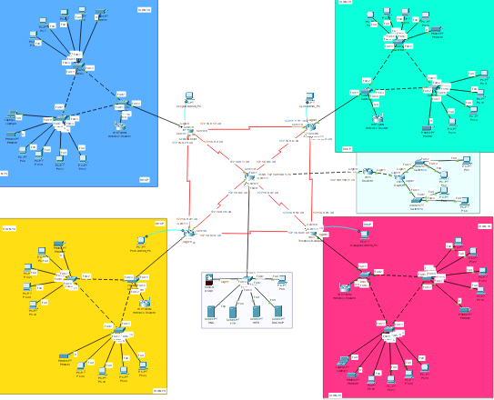

Általános hálózati struktúra

- A hálózat 4 telephelyből (Pécs-iroda, Szeged-üzlet Budapest-főtelephely Győr-iroda,) áll melyek mindegyike különböző funkcionális területeket foglal magába. Az épületek egymással, valamint az Internet szolgáltatóval, és ezen keresztül a távolsági internet szolgáltatóval kommunikálnak. Az infrastruktúra kulcselemei a routerek, switchek és különböző szerverek, amelyek a központi (főtelephely) szerver szobában találhatóak.

Hálózati eszközök elosztása az épületekben

“Budapest-Főtelephely” épület;

- Főnöki iroda
- 2 router: A főnöki iroda helyi hálózatát irányítja, és kapcsolódik az épület többi részlegéhez, valamint az internetszolgáltatóhoz és VPN titkosítás alatt van.
- 3 switch: Az iroda eszközeit (1 laptop, 4 PC, 1 nyomtató) összeköti és a routerhez továbbítja a forgalmat.
- 1 laptop, 4 PC, 1 nyomató: Helyi eszközök, amelyek a switchen keresztül kommunikálnak a hálózattal.

“Szeged-üzlet” épület;

- Főnöki iroda
- 2 router: A főnöki iroda helyi hálózatát irányítja, és kapcsolódik az épület többi részlegéhez, valamint az internetszolgáltatóhoz és VPN titkosítás alatt van.
- 3 switch: Az iroda eszközeit (1 laptop, 4 PC, 1 nyomtató) összeköti és a routerhez továbbítja a forgalmat.
- 1 laptop, 4 PC, 1 nyomtató: Helyi eszközök, amelyek a switchen keresztül kommunikálnak a hálózattal.

“Győr-iroda” épület;

- Főnöki iroda
- 2 router: A főnöki iroda helyi hálózatát irányítja, és kapcsolódik az épület többi részlegéhez, valamint az internetszolgáltatóhoz és VPN titkosítás alatt van.
- 3 switch: Az iroda eszközeit (1 laptop, 4 PC, 1 nyomtató) összeköti és a routerhez továbbítja a forgalmat.
- 1 laptop, 4 PC, 1 nyomtató: Helyi eszközök, amelyek a switchen keresztül kommunikálnak a hálózattal.

“Pécs-iroda” épület;

- Főnöki iroda
- 2 router: A főnöki iroda helyi hálózatát irányítja, és kapcsolódik az épület többi részlegéhez, valamint az internetszolgáltatóhoz és VPN titkosítás alatt van.
- 3 switch: Az iroda eszközeit (1 laptop, 4 PC, 1 nyomató) összeköti és a routerhez továbbítja a forgalmat.
- 1 laptop, 4 PC, 1 nyomtató: Helyi eszközök, amelyek a switchen keresztül kommunikálnak a hálózattal.

Internet szolgáltató

Távolsági internet szolgáltató

Használt protokollok és technológiák

Banner MOTD
A Message of the Day banner egy szöveges üzenet, amelyet a hálózati eszközök felhasználói látnak az eszközhöz történő csatlakozáskor, például egy router vagy switch terminálján. Tipikusan üdvözlő üzeneteket, használati feltételeket vagy figyelmeztetéseket tartalmaz. Például: "Csak jogosult felhasználók számára! Az illetéktelen hozzáférés jogi következményekkel járhat." Ez minden switchen és routeren be van állítva, hogy tájékoztassa/figyelmeztesse azokat, akik próbálnak belépni az eszközökbe.

Banner Login
A Login banner egy speciális szöveg, amely a felhasználónak még a bejelentkezés előtt megjelenik, például SSH vagy konzolvonalon keresztül történő csatlakozáskor. Ez általában jogi nyilatkozatot tartalmazhat, amely figyelmezteti a felhasználókat, hogy a rendszer használata engedélyhez kötött, és minden tevékenységet naplóznak. Ez minden switchen és routeren be van állítva, hogy tájékoztassa/figyelmeztesse azokat, akik próbálnak belépni az eszközökbe.

SSH
Az SSH egy titkosított hálózati protokoll, amely lehetővé teszi a biztonságos távoli hozzáférést hálózati eszközökhöz vagy szerverekhez. Az SSH biztosítja a hitelesítést, az adatbiztonságot és az integritást, ami különösen fontos a nyilvános hálózatokon keresztüli kapcsolatoknál. Például egy router konfigurációját SSH-n keresztül távolról is el lehet érni és módosítani. Minden switchen és routeren be van állítva, hogy szükség esetén ne kelljen fizikailag odamenni egy eszközhöz, hanem távolról biztonságosan hozzá lehessen férni.

Konzol kapcsolat
A konzolvonalon keresztüli hozzáférés az eszközhöz közvetlen fizikai kapcsolaton alapul, például egy soros kábel segítségével. Ezt jelszóval védhetjük, hogy csak jogosult személyek férhessenek hozzá az eszközhöz. Ez az elsődleges védelem a helyi hozzáféréskor, és minimalizálja a nem kívánt konfigurációk esélyét. Azért lett beállítva minden routeren és switchen, hogy fizikailag, konzol kapcsolaton keresztül védve legyen a hozzáférés.

Privilegizált mód védelme
Az "enable password" egy olyan jelszó, amelyet akkor kér az eszköz, ha a felhasználó privileged exec módba kíván lépni. Ez biztosítja, hogy csak jogosult személyek férhessenek hozzá az adminisztratív funkciókhoz és a teljes konfigurációhoz. Korszerűbb változata az "enable secret", amely erősebb titkosítást használ. Minden swichen és routeren be van állítva, hogy jogosulatlan személyek ne tudjanak belépni, és módosítani az eszközök konfigurációján.

VLAN
A VLAN egy logikai hálózati szegmentálási megoldás, amely lehetővé teszi, hogy egy fizikai hálózati infrastruktúrán belül különálló alhálózatokat hozzunk létre. Például az irodai munkacsoportokat (HR, pénzügy, IT) VLAN-okon keresztül különíthetjük el, így növelve a biztonságot és hatékonyságot. Az SW-ceg1-től az SW-ceg5-ig létre vannak hozva VLAN-ok (VLAN 10-től VLAN 50-ig), annak érdekében, hogy egyszerűbb legyen a hálózatok kezelése és menedzselése. A VLAN-ok között trunk port van beállítva, hogy egyszerre több VLAN forgalma is átmehessen.

Inter-VLAN routing
Mivel a VLAN-ok alapvetően elkülönítik a hálózati szegmenseket, a VLAN-ok közötti kommunikációhoz útválasztásra van szükség. Az Inter-VLAN routing egy Layer 3 szinten működő technológia, amelyet routerek vagy Layer 3 switch-ek biztosítanak. Az MLSW-ceg1 és MLSW-ceg2 multilayer switcheken van beállítva azért, hogy a VLAN-ok tudjanak egymással kommunikálni.

OSPF routing
Az OSPF egy dinamikus útválasztó protokoll, amely a link-state algoritmus alapján működik. Minden router térképet készít a hálózati topológiáról, és a legrövidebb útvonalakat számolja ki az összes célpont számára. Az OSPF nagy hálózatokban hatékonyan kezeli az útválasztást, mivel gyorsan alkalmazkodik a változásokhoz. OSPF-et használtunk az összes routeren (kivéve az R5-ceg) és az MLSW switcheken azért, mert biztonságos és a nagyobb méretű hálózatokhoz ideális a skálázhatóság miatt.

Static routing
A statikus útvonalválasztás egy olyan hálózati konfigurációs módszer, amely során az adminisztrátor manuálisan adja meg az útvonalakat a routerek táblájában. Az útvonalak statikusak, tehát nem változnak automatikusan a hálózati topológia módosulásakor. Statikus forgalomirányítást alkalmaztunk az R5-ceg routeren, mert ez a recepcióban található és nem valószínű, hogy ez bővülni vagy változni fog.

DHCP
A DHCP automatikusan kiosztja a hálózati eszközök számára szükséges konfigurációs adatokat, például IP-címeket, alhálózati maszkot, alapértelmezett átjárót és DNS-szervereket. Ez leegyszerűsíti a hálózatkezelést, különösen nagy hálózatokban, ahol sok eszköz csatlakozik. A szerverszobában van egy dedikált DHCP szerver, ami betölti a fent említett funkciókat (A recepció, raktár, az admin pc és a teszt pc kivételével minden épület eszközei DHCP-n keresztül kapják a szükséges adatokat). Ekkora hálózat esetében célszerűbb DHCP-t használni.

DNS
A DNS a domain neveket IP-címekre fordítja le, így az emberi felhasználók könnyen elérhetik az internetes szolgáltatásokat anélkül, hogy IP-címeket kellene megjegyezniük. Dedikált DNS szerver üzemel a szerverszobában, ami minden eszköz számára lehetővé teszi a fordítást. (192.168.8.100 -> www.kovtaa.hu)

ACL
Az ACL egy sor szabály, amely meghatározza, hogy egy adott hálózati csomag számára engedélyezett vagy tiltott a továbbítás. Az ACL-ek segítségével korlátozhatjuk az eszközök közötti kommunikációt, például egy adott IP-címtartományhoz való hozzáférést. Minden routeren be van állítva, hogy azok a hálózatok, amelyek beléjük kapcsolódnak át legyenek engedve. Más hálózatoknak pedig nem enged hozzáférést. A biztonság miatt fontosnak tartottuk, hogy legyenek ACL-ek.

IPV6-os címek
Az IPv6 egy 128 bites címzési rendszer, amely a növekvő eszközszám miatt vált szükségessé. Több billió IP-címet biztosít, emellett beépített biztonsági és multicast támogatást is nyújt. Azért állítottunk be IPv6-os címeket a gyártórészleg eszközei számára, mert később bővülni fog. Ezáltal a gyártói részleg elérte a jövőbiztosságot.

IPV4-es címek
Az IPv4 a hagyományos 32 bites IP-címzési rendszer, amely összesen 4,3 milliárd egyedi címet tesz lehetővé. Az IPv4 korlátai miatt az IPv6 váltása elkerülhetetlen. Mivel sok minden épül az IPv4-es címzésre, nem tudtunk mindenhol IPv6-ot használni, csak ott, ahol igazán szükség lesz rá (gyártói részleg)

HTTP
A HTTP egy protokoll, amely a weboldalak adatainak továbbítására szolgál a kliens (böngésző) és a szerver között. A szerverszobában lévő HTTP szerver lehetővé teszi a cég weboldalának megtekintését.

FTP
Egy szabványos protokoll, amely fájlok átvitelét biztosítja egy hálózaton keresztül. A szerverszobában lévő FTP szerver lehetővé teszi a cég számára, hogy az eszközök át tudják küldeni a fájlokat.

Statikus NAT
A statikus NAT egy belső privát IP-cím és egy nyilvános IP-cím közötti állandó leképezést hoz létre. Ez biztosítja, hogy az adott belső eszköz mindig ugyanazon a külső IP-címen legyen elérhető. A szerverszobában lévő R1-ceg és R2-ceg routereken statikus nat van beállítva, mivel a szervereknek és a teszt, illetve admin számítógépeknek fix IP-címük van.

Dinamikus NAT
A dinamikus NAT egy készletnyi külső IP-címet oszt ki a belső eszközök számára igény szerint. Ez hatékonyabb, mint a statikus NAT, mivel a címek megoszthatók több eszköz között. A raktárban lévő R4-ceg routeren dinamikus NAT van beállítva, mert a részlegen lévő eszközöknek nincsen szükségük állandó külső IP-címre.

VPN
A VPN egy titkosított alagutat hoz létre két hálózat között, így biztosítva az adatok biztonságos átvitelét nyilvános hálózaton keresztül. A VPN használatával például távolról is biztonságosan hozzáférhetünk egy vállalati hálózathoz. Az internetszolgáltató routerein (R1-isz, R2-isz) VPN lett beállítva, hogy az internetszolgáltató és a cég biztonságosan ossza meg az adatokat egymás között egy úgynevezett VPN tunnelen keresztül.

Hálózat működése

Áttekintés
- A hálózat négy épületből (Pécs, Szeged, Budapest, és Győr) áll, amelyek mindegyike különböző funkciókat lát el, és szorosan kapcsolódik egymáshoz. A hálózat célja az, hogy biztosítsa az eszközök közötti kommunikációt, az internetkapcsolatot, a helyi hálózati részek működését, valamint az adatbiztonságot. A hálózat központi elemei a Budapest épület szerver szobájában található kulcsfontosságú eszközök (routerek, multilayer switchek és szerverek), amelyek az egész infrastruktúra központi irányítását és adatkezelését végzik. A kommunikációt routerek, vezeték nélküli routerek, switchek, vezeték nélküli hozzáférési pontok (Access Point), valamint vezetékes és vezeték nélküli végponti eszközök biztosítják.

Főnöki iroda
A helyi hálózatot az R6-ceg router és az SW-ceg9 switch biztosítja. A router az iroda hálózatát OSPF segítségével kapcsolja össze a hálózat többi részlegével, valamint az internettel. Az iroda eszközei (Laptop7, PC-ceg8) a switchen keresztül kapcsolódnak a hálózathoz és DHCP-n keresztül kapják meg az IP címeiket az R6-ceg routertől. Az SSH biztosítja a távoli titkosított hozzáférést az R6-ceg routerhez, emellett konzolvonalon jelszóval is be lehet lépni a routerbe. A belépés védelmét fokozza a globális konfigurációs mód jelszóval való védése. A routerhez való kapcsolódás esetében a CLI kiírja a napi üzenetet: „Ez az R6-ceg”, valamint belépés során a következőt: „Csak adminisztratoroknak!”.

Gyártói részleg
A gyártói részleg helyi hálózatát szintén egy router (R3-ceg) és egy switch (SW6-ceg) biztosítja, amelyhez a PC-ceg5, Laptop5 és nyomtató5 vezeték nélkül csatlakoznak az AP2 Access Point segítségével és DHCP-n keresztül kapják meg az IP címeiket az R3-ceg routertől. Ez a három eszköz rendelkezik IPv6-os címekkel is, hogy lehetővé tegye a routerrel való kapcsolatot. A router a gyártói részleg hálózatát OSPF segítségével kapcsolja össze az A épület többi részlegével, valamint az internettel. Az SSH biztosítja a távoli titkosított hozzáférést az R3-ceg routerhez, emellett konzolvonalon jelszóval is be lehet lépni a routerbe. A belépés védelmét fokozza a globális konfigurációs mód jelszóval való védése. A routerhez való kapcsolódás esetében a CLI kiírja a napi üzenetet: „Ez az R3-ceg”, valamint belépés során a következőt: „Csak adminisztratoroknak!”. A routernek egyszerre van IPv4-es és IPv6-os címe, illetve IPv6-os unicast-routing van beállítva, hogy elérje a hálózatban lévő nyomtatót, PC-t és laptopot.

Web menedzsment
A vezetékes és vezeték nélküli hálózati eszközöket az SW-ceg1 switch és a WR-ceg1 wifi router szolgálja ki. Az eszközök (PC-ceg1, Laptop1, Tablet1, Telefon1, nyomtató1) DHCP-n kapják meg az IP címeiket a DHCP szervertől. Ezek a vezeték nélküli routerhez kapcsolódnak, ami pedig a switchez, amely a szerverszobához továbbítja az adatokat. A switch-be konzolvonalon jelszóval is be lehet lépni. A belépés védelmét fokozza a globális konfigurációs mód jelszóval való védése. A switch-hez való kapcsolódás esetében a CLI kiírja a napi üzenetet: „Ez az SW-ceg1”. A web menedzsment részleg 10-es számú VLAN-hoz tartozik. Az SW-ceg1 és MLSW-ceg1, illetve MLSW-ceg2 közötti kapcsolat trunk, míg a WR-ceg1 fele access.

HR osztály
A HR osztályon a hálózat szintén egy switch (SW-ceg2) és egy wifi router (WR-ceg2) kombinációján alapul. Az eszközök (PC-ceg2, Laptop2, Tablet2, Telefon2, nyomtató2) DHCP-n kapják meg az IP címeiket a DHCP szervertől. Ezek a vezeték nélküli routerhez kapcsolódnak, ami pedig a switchez, amely a szerverszobához továbbítja az adatokat. A switch-be konzolvonalon jelszóval is be lehet lépni. A belépés védelmét fokozza a globális konfigurációs mód jelszóval való védése. A switch-hez való kapcsolódás esetében a CLI kiírja a napi üzenetet: „Ez az SW-ceg2”. A web menedzsment részleg 20-as számú VLAN-hoz tartozik. Az SW-ceg2 és MLSW-ceg1, illetve MLSW-ceg2 közötti kapcsolat trunk, míg a WR-ceg1 fele access.

Szerver szoba
A hálózat központja, ahol a teljes infrastruktúrát vezérlő eszközök találhatók. Két redundáns router (R1-ceg, R2-ceg) biztosítja az épületek és az internet közötti kapcsolatot OSPF segítségével. A multilayer switchek (MLSW-ceg1, MLSW-ceg2) a VLAN-ok közötti kommunikációért és a szerverek közötti adatforgalom irányításáért felelnek. Ezek a switchek routerkén is működnek, ennek köszönhetően OSPF-et is tudnak kezelni, illetve ezeken a switcheken vannak létrehozva a VLAN-ok 10-től 50-ig. Az Inter-VLAN routing biztosítja a különböző VLAN-ok közötti adatáramlást. A multilayer switcheken beállított helper adress-ek segítségével a DHCP eljut a szervertől a végpontig. Az R1-ceg router statikus címfordítást végez. A routereken és a switcheken is az SSH biztosítja a távoli titkosított hozzáférést, emellett konzolvonalon jelszóval is be lehet lépni ezekbe az eszközökbe. A belépés védelmét fokozza a globális konfigurációs mód jelszóval való védése. A kapcsolódás esetében a CLI kiírja a napi üzenetet: „Ez az R1-ceg/ R2-ceg/MLSW-ceg1/ MLSW-ceg2”, valamint belépés során a következőt: „Csak adminisztratoroknak!”. A szobában megtalálható még egy switch (SW-ceg3), ami összeköti a szervereket (IOT szerver, DNS szerver, FTP szerver, HTTP szerver, DHCP szerver) és az admin PC-t a hálózat többi részével. Ez a szegmens a 30-as VLAN alá tartozik. Az IOT szerver a szobában lévő ajtók kártyával való beléptetésének üzemeltetéséhez szolgál. A DNS szerver kettő domain nevet is tárol: www.kovta.hu (céges weboldal), www.kovtaa.hu (teszt domain). Az FTP szerver lehetővé teszi az eszközök számára, hogy fájlokat másoljanak a szerverre. Két felhasználó létezik különböző jogkörökkel. A kovta csak írási és olvasási jogokkal rendelkezik, míg a kovtaadmin írási, olvasási, törlés, átnevezés, listázási jogokkal is. A HTTP szerver a kovta weboldalát szolgálja ki. A DHCP szerver IP címeket oszt ki a web menedzsment, hr osztály, ügyfélszolgálat és a pénzügyi részleg részére.

Ügyfélszolgálat
Az ügyfélszolgálati eszközeit egy switch (SW-ceg4) és egy wifi router (WR-ceg3) szolgálja ki. Az eszközök (PC-ceg3, Laptop3, Tablet3, Telefon3, nyomtató3) DHCP-n kapják meg az IP címeiket a DHCP szervertől. Ezek a vezeték nélküli routerhez kapcsolódnak, ami pedig a switch-hez, amely a szerverszobához továbbítja az adatokat. A switch-be konzolvonalon jelszóval is be lehet lépni. A belépés védelmét fokozza a globális konfigurációs mód jelszóval való védése. A switch-hez való kapcsolódás esetében a CLI kiírja a napi üzenetet: „Ez az SW-ceg4”. A web menedzsment részleg 40-es számú VLAN-hoz tartozik. Az SW-ceg4 és MLSW-ceg1, illetve MLSW-ceg2 közötti kapcsolat trunk, míg a WR-ceg1 fele access.

Pénzügyi részleg
A pénzügyi részleg eszközei (PC-ceg4, Laptop4, Tablet4, Telefon4, nyomtató4) egy switch (SW-ceg5) és egy wifi router (WR-ceg4) segítségével kapcsolódnak a hálózat többi részéhez. Az eszközök DHCP-n kapják meg az IP címeiket a DHCP szervertől. Ezek a vezeték nélküli routerhez kapcsolódnak, ami pedig a switch-hez, amely a szerverszobához továbbítja az adatokat. A switch-be konzolvonalon jelszóval is be lehet lépni. A belépés védelmét fokozza a globális konfigurációs mód jelszóval való védése. A switch-hez való kapcsolódás esetében a CLI kiírja a napi üzenetet: „Ez az SW-ceg5”. A web menedzsment részleg 50-es számú VLAN-hoz tartozik. Az SW-ceg5 és MLSW-ceg1, illetve MLSW-ceg2 közötti kapcsolat trunk, míg a WR-ceg1 fele access.

Raktár
A raktár hálózata egy router (R4-ceg), egy switch (SW-ceg7) és egy acces point (AP1) kombinációján alapul. Az Access Point a nyomtató6, Laptop6 és PC-ceg6n eszközök csatlakozását biztosítja vezeték nélkül. Ezek az eszközök DHCP-n keresztül kapják meg az IP címeiket az R4-ceg routertől. A router a gyártói részleg hálózatát OSPF segítségével kapcsolja össze a hálózat többi részlegével, valamint az internettel. Az R4-ceg router dinamikus címfordítást valósít meg, illetve ACL-ek segítségével szűrik az engedélyezett hálózatokból irányló forgalmat. Az SSH biztosítja a távoli titkosított hozzáférést az R4-ceg routerhez, emellett konzolvonalon jelszóval is be lehet lépni a routerbe. A belépés védelmét fokozza a globális konfigurációs mód jelszóval való védése. A routerhez való kapcsolódás esetében a CLI kiírja a napi üzenetet: „Ez az R4-ceg”, valamint belépés során a következőt: „Csak adminisztratoroknak!”.

Recepció
A helyi hálózatot az R5-ceg router és az SW-ceg8 switch irányítja. A router az iroda hálózatát statikus forgalomirányítás segítségével kapcsolja össze a hálózat többi részlegével, valamint az internettel. Az irodában lévő PC-ceg7 a switchen keresztül kapcsolódik a hálózathoz és statikusan van beállítva az IP címe. Az SSH biztosítja a távoli titkosított hozzáférést az R5-ceg routerhez, emellett konzolvonalon jelszóval is be lehet lépni a routerbe. A belépés védelmét fokozza a globális konfigurációs mód jelszóval való védése. A routerhez való kapcsolódás esetében a CLI kiírja a napi üzenetet: „Ez az R5-ceg”, valamint belépés során a következőt: „Csak adminisztratoroknak!”.

Internetszolgáltató
Az internetszolgáltató két routerből (R1-isz, R2-isz) és egy tűzfalból áll. A három eszköz és a hálózat többi része közötti kapcsolatot az OSPF biztosítja. VPN tunnel biztosítja a két router közötti adatok biztonságos áramlását. Az SSH biztosítja a távoli titkosított hozzáférést az R1-isz és R2-isz routerekhez, emellett konzolvonalon jelszóval is be lehet lépni a routerekbe. A belépés védelmét fokozza a globális konfigurációs mód jelszóval való védése. A routerekhez való kapcsolódás esetében a CLI kiírja a napi üzenetet: „Ez az R1-isz/R2-isz”, valamint belépés során a következőt: „Csak adminisztratoroknak!”. A tűzfal gondoskodik a hálózat külső támadások elleni védelméről.

Távolsági internetszolgáltató
Az távolsági internetszolgáltató egy routerből (R-tisz), switchből (SW-tisz) és egy számítógépből (PC-tisz) áll. Ez a rész biztosítja a WAN-forgalmat és az összes épület kapcsolatát a globális hálózattal. OSPF segítségével kapcsolódik az internetszolgáltatóhoz. Az SSH biztosítja a távoli titkosított hozzáférést az R-tisz routerhez és SW-tisz switch-hez, emellett konzolvonalon jelszóval is be lehet lépni a routerbe és switchbe. A belépés védelmét fokozza a globális konfigurációs mód jelszóval való védése. A routerhez és a switch-hez való kapcsolódás esetében a CLI kiírja a napi üzenetet: „Ez az R-tisz/SW-tisz”, valamint belépés során a következőt: „Csak adminisztratoroknak!”.

Tesztelés
A hálózati tesztelés kulcsfontosságú a megbízhatóság, a teljesítmény és a biztonság garantálása érdekében.

Követelmények elemzése
Megérteni a projekt célját mielőtt bármilyen hálózati tesztelési folyamatot elindítanánk, elengedhetetlen a projekt céljának és követelményeinek pontos megértése. Ez magában foglalja az üzleti igények, a hálózat által támogatott alkalmazások és a felhasználói elvárások elemzését.

Teszttervek és esetek készítése
A tesztterv határozza meg, hogy milyen módszerekkel és eszközökkel fogják a hálózatot tesztelni. A tesztesetek pedig olyan egyedi forgatókönyvek, amelyeket a hálózat különböző részeinek ellenőrzésére használnak. A tesztesetek a következő szempontokat tartalmazzák:
- ID (tesztazonosító): Egyedi azonosító, amely segít a tesztesetek rendszerezésében. Pl: KVH - T – 001.
- Tesztelési leírás/cél: Meghatározza, hogy mit ellenőriz az adott teszteset. Pl: A(z) 'Főnőki iroda' belépési adatok ellenőrzése.
- Teszt lépései: Azok a konkrét műveletek, amelyeket a tesztelőnek végre kell hajtania a teszteset végrehajtásához. Pl: 1. lépés: Cisco prototípus megnyitása 2. lépés: A beléptető kártyát a leolvasóhoz érintjük.
- Elő feltételek: Olyan feltételek, amelyek lehetővé teszik, hogy a tesztelést el lehessen kezdeni. Pl: 1. lépés: 8.2.2-es Cisco verzió letöltve 2. lépés: A router helység routerei össze vannak kötve.
- Várt eredmények: A kívánt eredmény a tesztelés után. Pl: Az eszköz átküldi a fájlt az FTP szervernek.
- Valós eredmények: Azok az eredmények, amelyek valóban megtörténtek a tesztelést követően. Pl: Az FTP szervernek átjutott a fájl.
- Teszt eredménye: A teszteset akkor sikeres, ha a valós eredmény megegyezik a várt eredménnyel. Pl: PASS/FAIL
- Bug report ID: Ha valami nem működik megfelelően, akkor az kap egy bug ID-t, amivel később hatékonyabban tudjuk azonosítani. Pl: KVH-B-001.
- Használt alkalmazás/program aktuális verziószáma: Nagyon fontos, mert már verziószámon máshogyan működhetnek a beállítások. Pl: Cisco Packet Tracer 8.2.2
- Teszt pontos időpontja. Pl: 2024.10.22. 2:22:00

Manuális tesztelés
A manuális tesztelés hálózati környezetben olyan folyamat, amely során a hálózati infrastruktúra, hálózati eszközök és kapcsolódó alkalmazások működését emberi beavatkozással tesztelik. Ez a tesztelési módszer különösen fontos a hálózati teljesítmény, stabilitás, biztonság és hibakezelési mechanizmusok ellenőrzésére.
- Kapcsolat tesztelése: Annak ellenőrzése, hogy az eszközök megfelelően kommunikálnak-e a hálózaton keresztül. Pl: ping és traceroute parancsokkal a hálózati útvonalak ellenőrzése.
- Hálózati konfiguráció ellenőrzése: A routerek, switch-ek, tűzfalak és más hálózati eszközök beállításainak validálása. Pl: show running config parancs.
- Biztonság tesztelése: Jelszavak, felhasználok, titkosítások ellenőrzése. Pl: belépésnél kéri a jelszavakat, felhasználóneveket.

Hibák azonosítása és jelentése
A hálózati rendszerek tesztelésének egyik legfontosabb célja a hibák azonosítása és jelentése. Ez a folyamat biztosítja, hogy a rendszerek stabilan, biztonságosan és hatékonyan működjenek, és megfeleljenek a felhasználói elvárásoknak.
- Bug-ok keresése, és annak részletes dokumentálása, ezzel beleértve a probléma leírását, előidézésének pontos lépéseit és a környezeti tényezőket
- A hibákat egy hibakezelő rendszerben rögzítjük (Jira, Google Docs), hogy átláthatóbbak legyenek és könnyeben lehessen velük dolgozni.

Csapatmunka

Szerepek

Mihálovics József Alex vállalt szerepei és felelősségi területei a következők voltak a projekt során:

- Project manager (Projektmenedzser)
- A projekt egészének irányítása és felügyelete
- Projektterv és idővonal kidolgozása
- Hatékony csapatmunka és kommunikáció biztosítása
- Tesztelési folyamatok figyelemmel kísérése, az eredmények elemzése

- Hálózat tervező és építő
- Hálózati topológia és architektúra megtervezése
- Hálózati infrastruktúra tervezése (megfelelő eszközök kiválasztása, kábelezési technológia, vezeték nélküli megoldások)
- Biztonsági protokollok kidolgozása (VPN-ek, tűzfalak, ACL-ek), adatforgalom titkosítása
- Hálózati eszközök konfigurálása, telepítése
- Kábelezés elvégzése vagy vezeték nélküli hálózat létrehozása

- Dokumentáció készítő
- Technikai leírások rögzítése (használt szoftverek, technológiák)
- Feladat rövid ismertetése
- Csapatmunka bemutatása
- Tesztelés menetének prezentálása
- Hálózat működésének, felépítésének leírása
- Fejlesztési módszertan szemléltetése

- Bemutató videó készítő
- Elkészült hálózat bemutatása videó formátumban
- Videó lekódoló minőségének beállítása
- Alapértelmezett mikrofon és fejhallgató meghatározása
- Gyorsgombok megadása (elindítás, leállítás)
- Videó felvevő program beállítása (OBS)
- Elkészült nyers videó ellenőrzése, majd vágása

Vaszlavik Dominik vállalt szerepei és felelősségi területei a következők voltak a projekt során:

- Hálózat tervező és építő
- Hálózati topológia és architektúra megtervezése
- Hálózati infrastruktúra tervezése (megfelelő eszközök kiválasztása, kábelezési technológia, vezeték nélküli megoldások)
- Biztonsági protokollok kidolgozása (VPN-ek, tűzfalak, ACL-ek), adatforgalom titkosítása
- Hálózati eszközök konfigurálása, telepítése
- Kábelezés elvégzése vagy vezeték nélküli hálózat létrehozása

- Tesztelő
- Specifikációk alapján tesztesetek készítése, amelyek lefedik a rendszer összes funkcióját
- Tesztkörnyezet és eszközök előkészítése.
- A rendszer működése során fellépő hibák, eltérések és problémák felderítése.
- Hibajelentések készítése, amelyek tartalmazzák a probléma leírását, az előidézés lépéseit, a környezeti feltételeket és a várható eredményt.
- A javított hibák ellenőrzése annak biztosítására, hogy a hiba megszűnt, és nem okozott új problémákat.
- Tesztelési eredmények összefoglalása, beleértve a sikeres és sikertelen teszteket, a megtalált hibákat és azok státuszát.
- Kapcsolattartás a fejlesztőkkel, projektmenedzserekkel és más érintettekkel a hibák kijavításáról és a rendszer állapotáról.

- Dokumentáció készítő
- Technikai leírások rögzítése (használt szoftverek, technológiák)
- Feladat rövid ismertetése
- Csapatmunka bemutatása
- Tesztelés menetének prezentálása
- Hálózat működésének, felépítésének leírása
- Fejlesztési módszertan szemléltetése

Németh Kristóf vállalt szerepei és felelősségi területei a következők voltak a projekt során:

- Hálózat tervező és építő
- Hálózati topológia és architektúra megtervezése
- Hálózati infrastruktúra tervezése (megfelelő eszközök kiválasztása, kábelezési technológia, vezeték nélküli megoldások)
- Biztonsági protokollok kidolgozása (VPN-ek, tűzfalak, ACL-ek), adatforgalom titkosítása
- Hálózati eszközök konfigurálása, telepítése
- Kábelezés elvégzése vagy vezeték nélküli hálózat létrehozása

- Dokumentáció készítő
- Technikai leírások rögzítése (használt szoftverek, technológiák)
- Feladat rövid ismertetése
- Csapatmunka bemutatása
- Tesztelés menetének prezentálása
- Hálózat működésének, felépítésének leírása
- Fejlesztési módszertan szemléltetése

Windows Szerver konfiguráció képek

- Windows 2019-es Server ISO fájlt használtunk a szerver feltelepítéséhez amihez a Virtualbox szoftvert használtunk amit a „Használt Szoftverek” fülben leírtuk az alkalmazás működését.

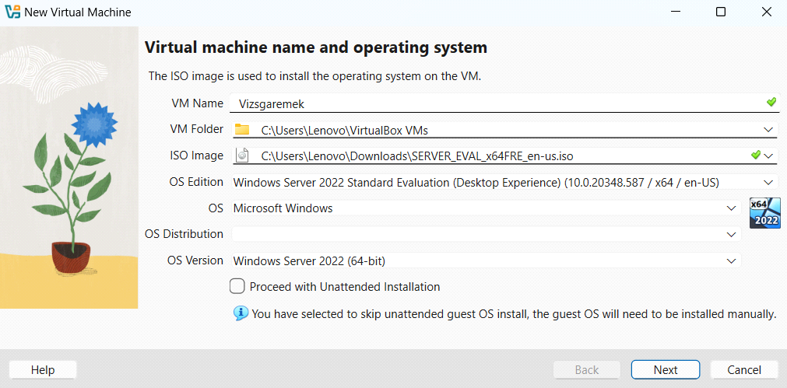
Elindítottuk a telepítést a 2022-es Windows Server ISO fájlt használva

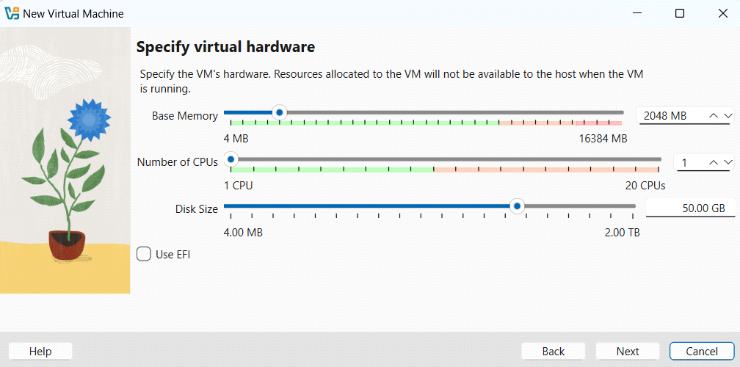
Kiosztottuk az erőforrásokat a virtuális gépnek
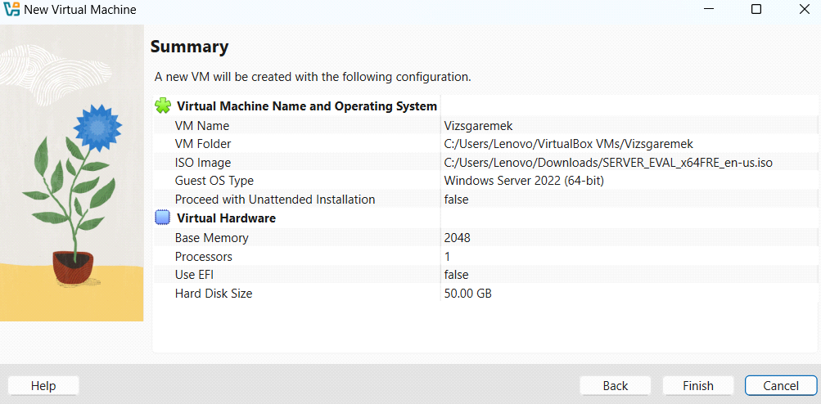

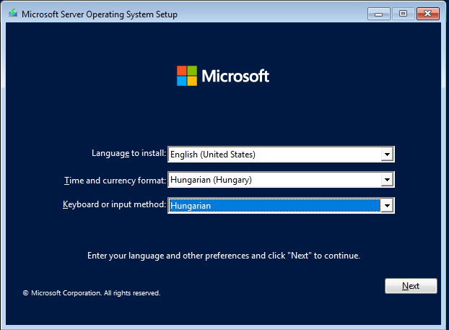
Kiválasztottuk a telepítési nyelvet
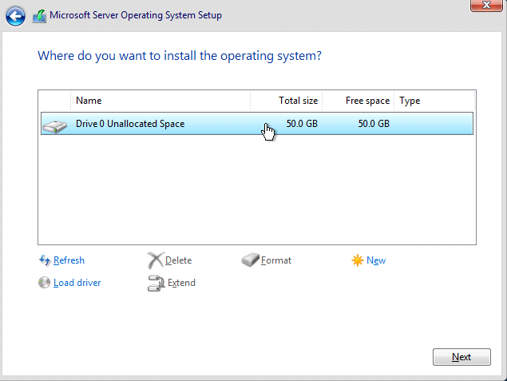
Kiosztottuk a tárhelyet amire telepítjük a szervert illetve operációs rendszert
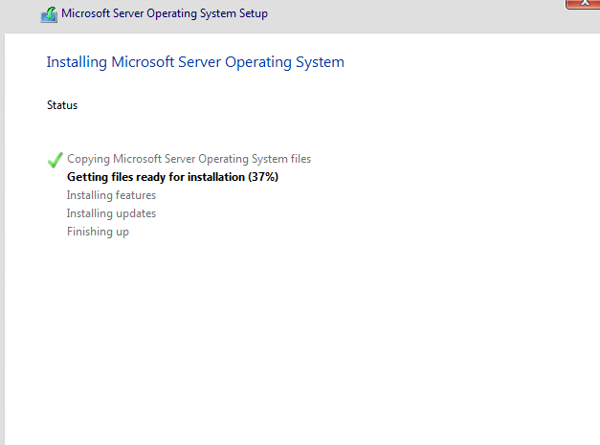



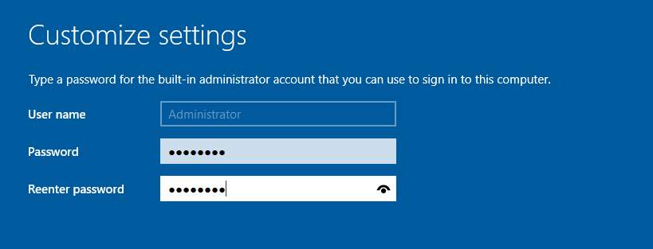
Kapott Admin123 jelszót mivel a szerver nem lesz deployolva ezért nem létszükséges egy erős jelszó
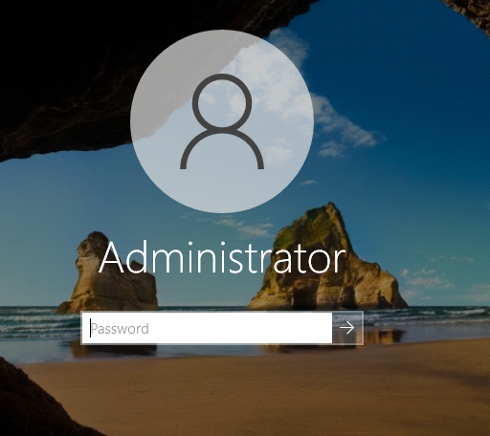

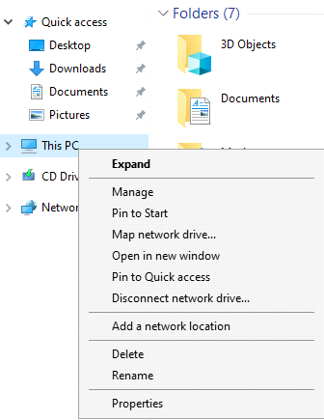
Elnevezzük a gépet a Systemben
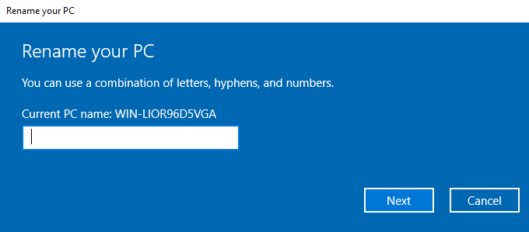

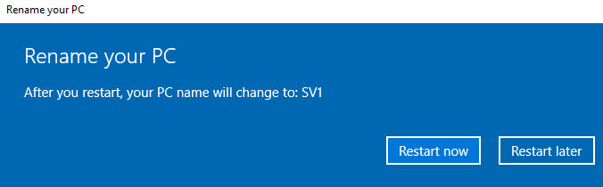
SV1 nevet kapott a gép mivel innen fut a szerver
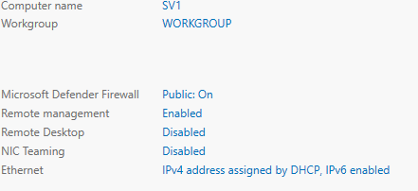
Ahogy látszódik sikeres lett az elnevezés
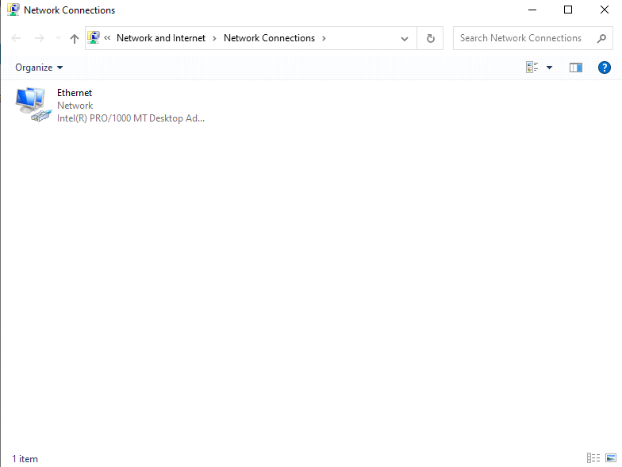
Kikapcsoltuk az ipc6ot majd konfiguráljuk az ipv4et
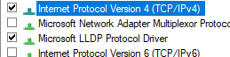

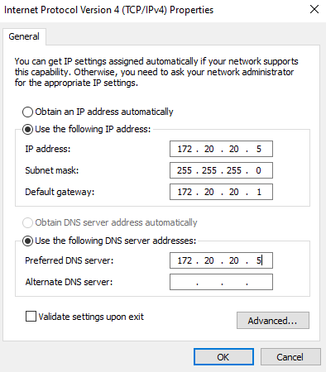
Statikus 172.20.20.5 IP címet osztottunk ki a gépnek
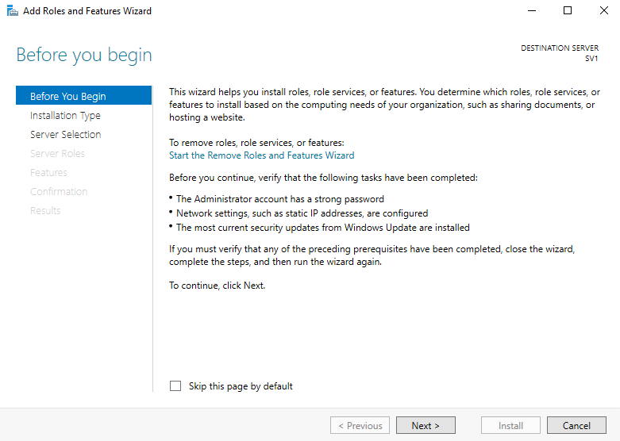

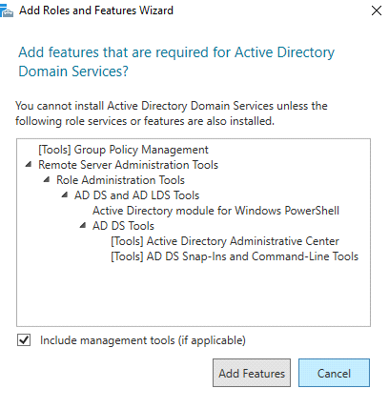

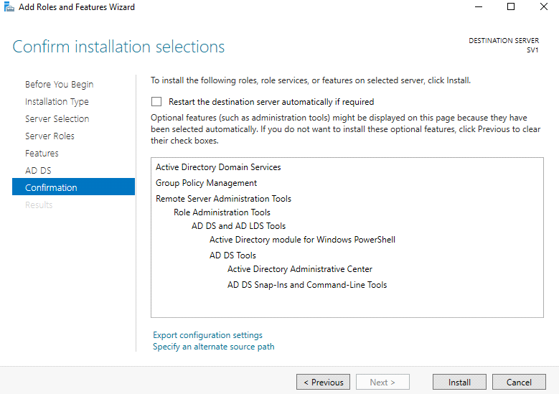
Letelepítettük az Active Directoryt es DNS szolgáltatást
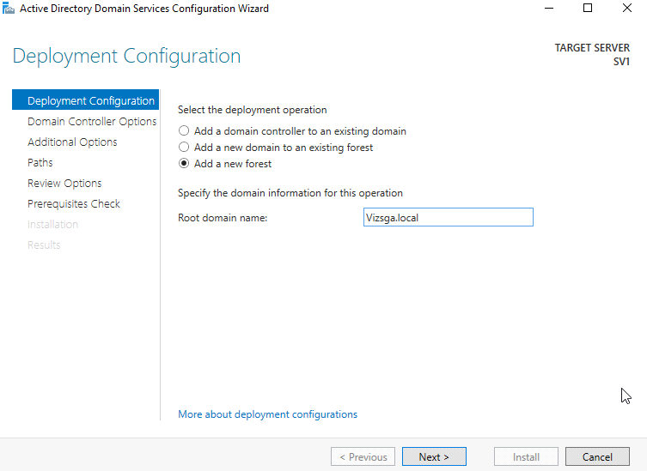
Elindult a DNS konfigja előszőr csináltunk egy erdőt ami vizsga.local nevet kapott
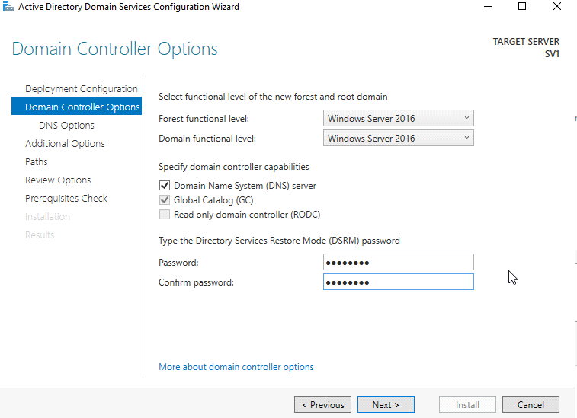
Admin123 jelszót kapott itt is a hozzáférhetőség miatt
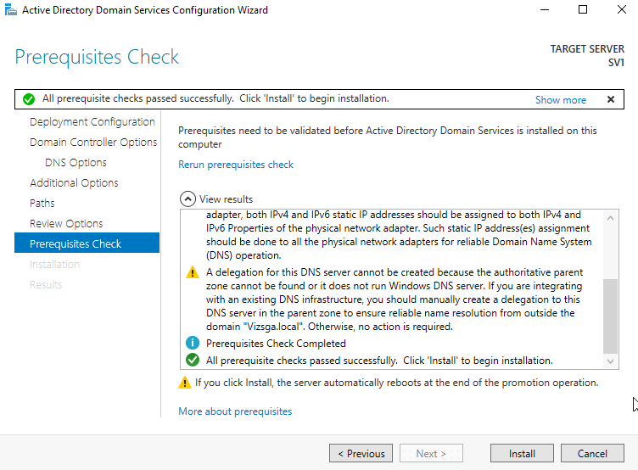

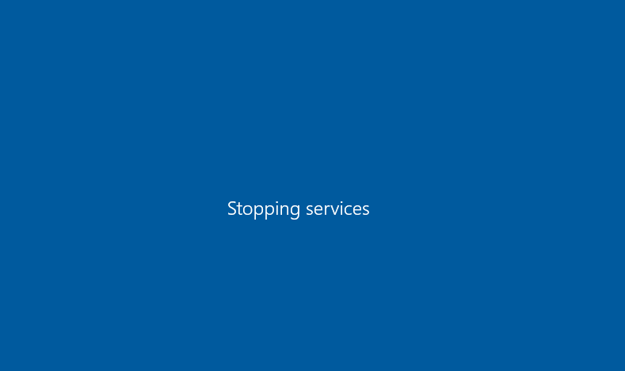
Újraindítottuk a gépet hogy a érvényességbe lépjen a DNS
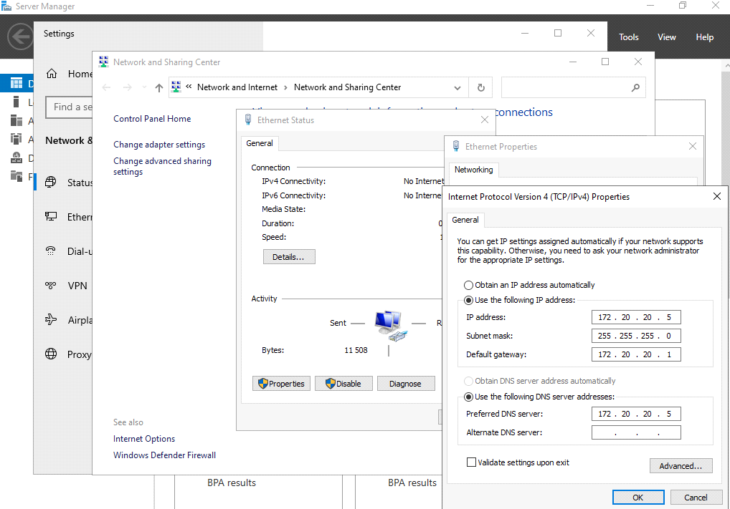
Miután letöltött ellenőriztük az ipv4ben a hogy a DNS szerver megváltozott e és ha megváltozott akkor megváltoztatjuk. Megváltozott ezért visszaállítottuk az előző DNS szerverre
Beléptünk a DNSbe a Toolson keresztül
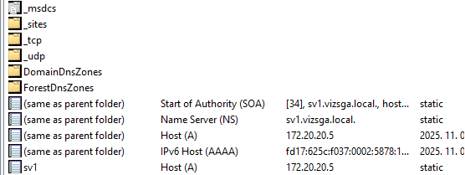
Ellenőríztük a forward lookup zonet majd átléptünk a reverse lookup zoneba hogy csináljunk egy zónát
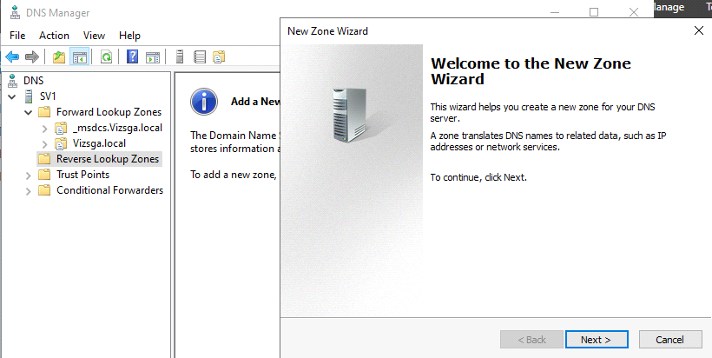

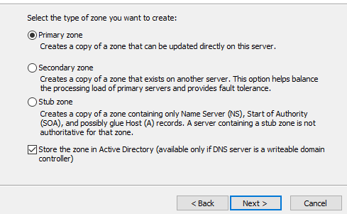
Elindult az új zónát majd kiválasztottuk az elsődleges zónát
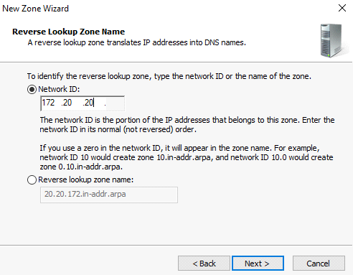
Kapott azonosítót a zóna
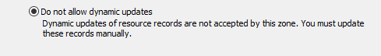
Manuális frissítést választottunk ki az irányíthatóság célábol és szükséges később dokumentáció készítése miatt ha szükséges lenne
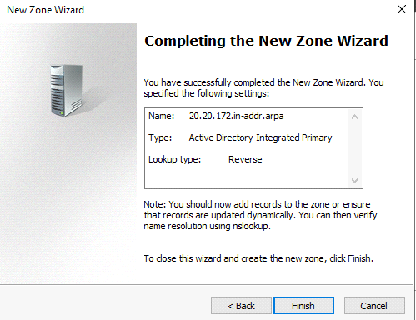
Kész a a Reverse lookup zone
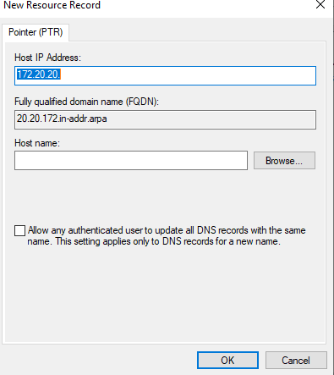
Csinálunk egy pointert ami térképként szolgál a DNS szerveren belül
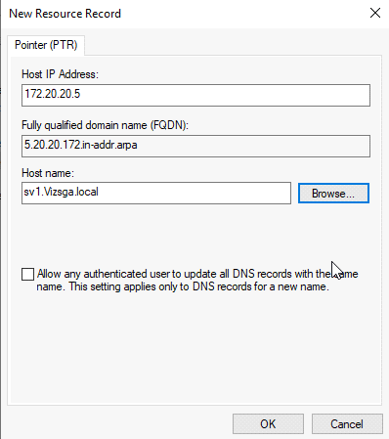
Megadtuk a hostot majd kész is lett az új pointer
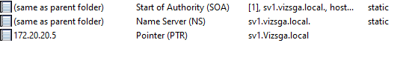

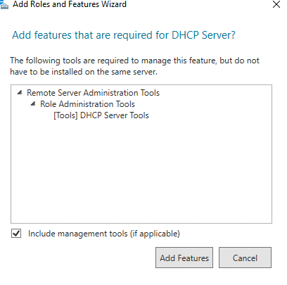
Elkezdtük a DHCP letöltését
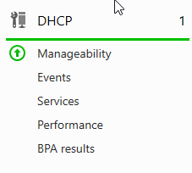

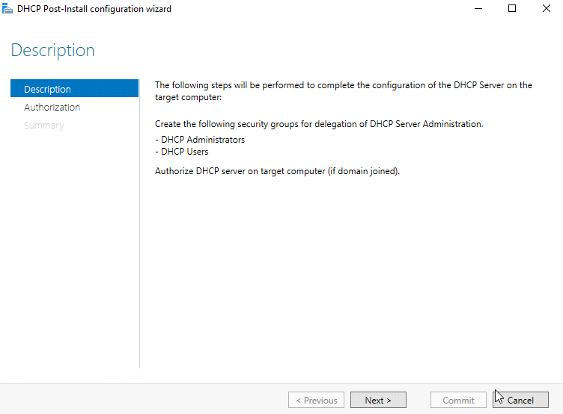

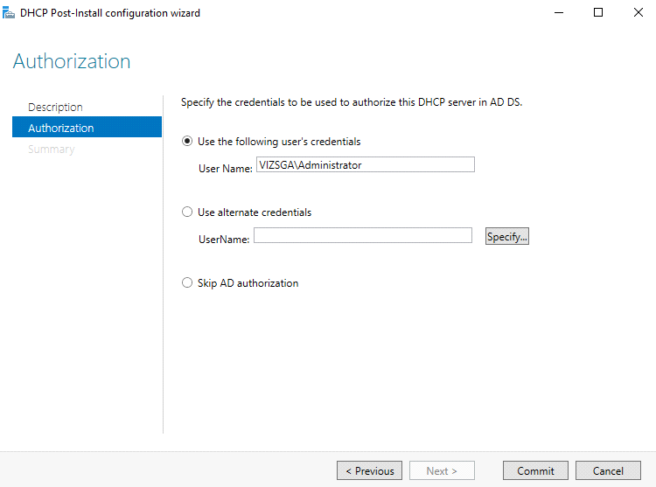

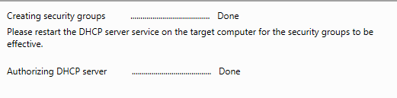
A DHCP server sikeresen hitelesítve lett kezdődhet a konfigurálás
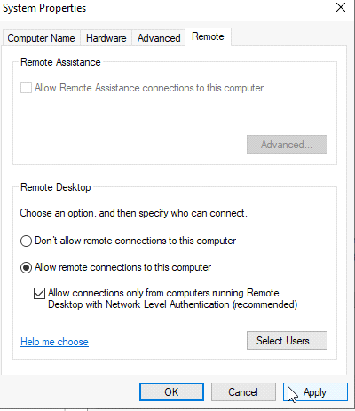
Engedélyeztük a távoli hozzáférést help desk érdekében

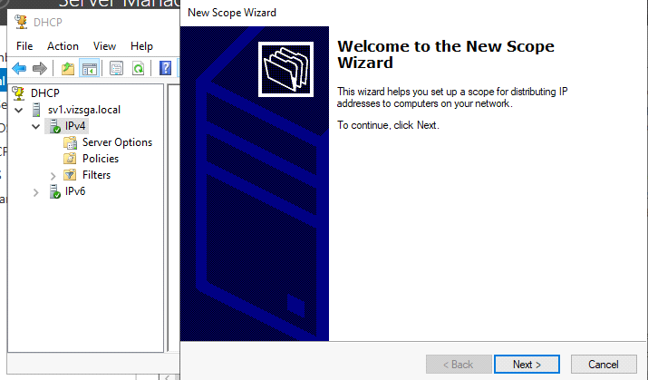
Csináltunk egy scopeot hogy a hálózat kioszthassa automatikusan az IP címeket a megadott rangen belül
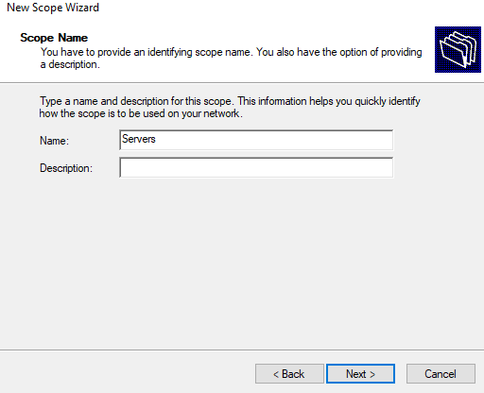

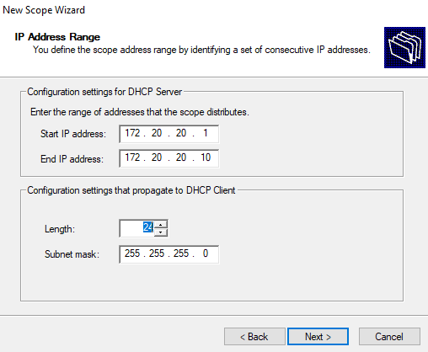

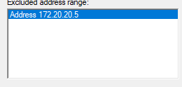
Be konfiguráltuk a ranget és excludeoltuk az 5. IP-t mivel az a statkis hálózatú Admin gépé
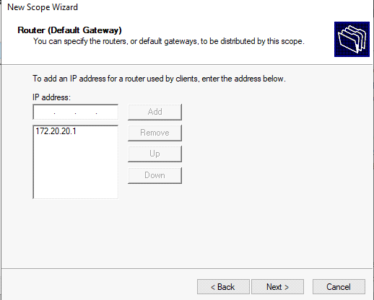
Megadtuk a router IP címjét hogy gatewayként szolgálhasson
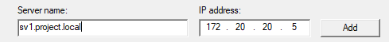

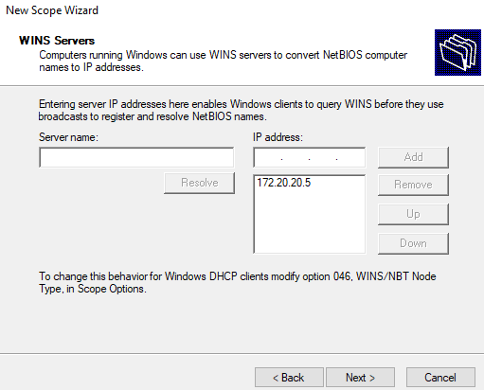

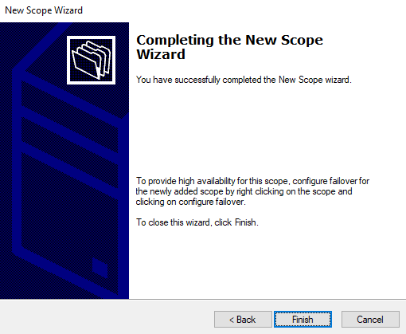

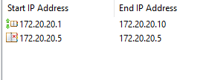
Befejeztük a scope telepítését és látható hogy sikeresen excludeolva lett az 5-os IP és 2-10 kiosztható IP cím van
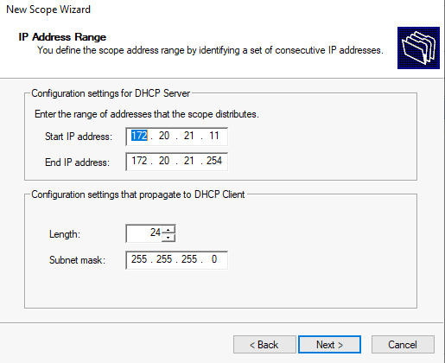
Csináltunk egy új DHCP szervert ahonnan a munkagépeknek lesz kiosztva az IP címek
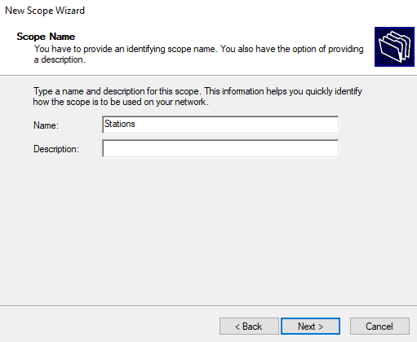

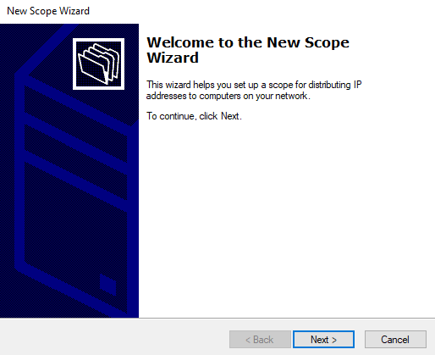
Befejeztük későbbi konfiguráció csak akkor szükséges ha deployolva lesz a szerver
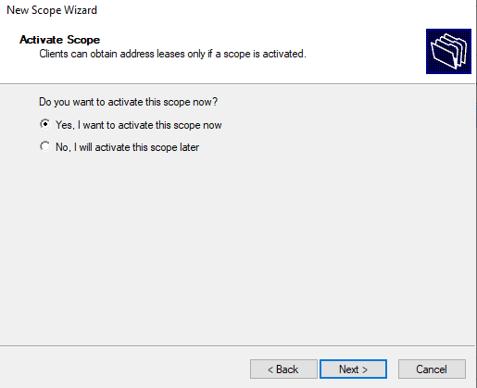
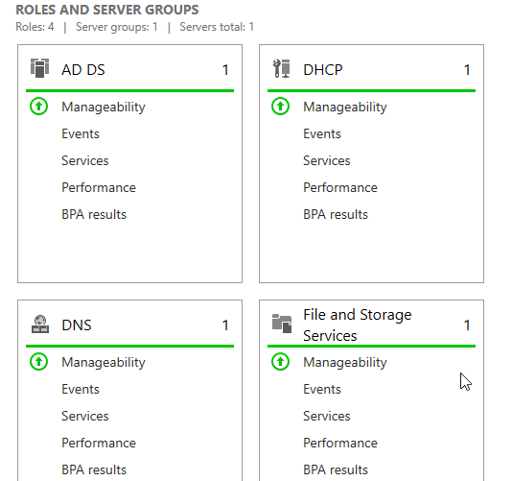
A DNS szerver illetve a DHCP szerver megtalálható a szerver felületén
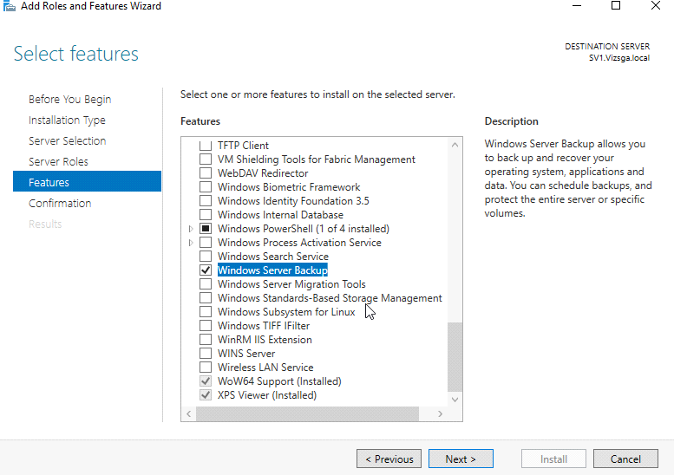
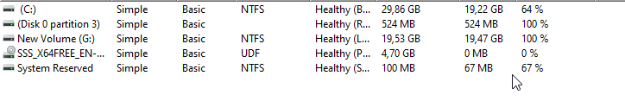
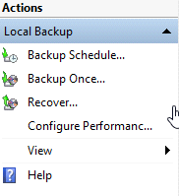
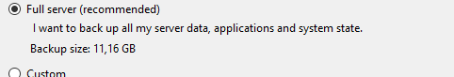
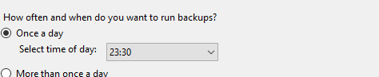
Elkezdődött a szerver biztonsági mentésének készítése ami particionálással kezdődik
Kiosztottunk 20GB-ot hogy bővülés esetén ne kelljen particionálni mivel 15GB elég lett volna de így rugalmasabb
Napi színtű backupolás van 23:30kor mivel általában már ilyenkor nem forgalmas az iroda

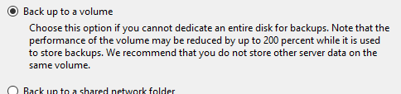
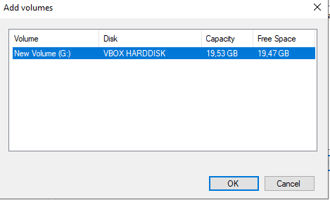
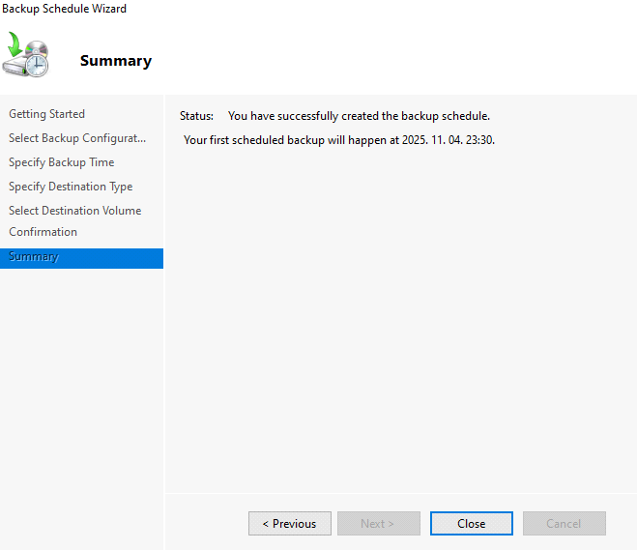
Sikeres lett a biztonsági mentés menetrende
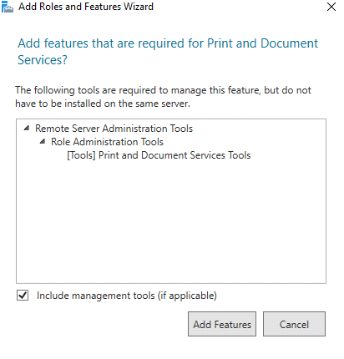
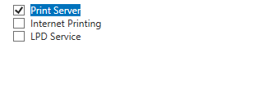
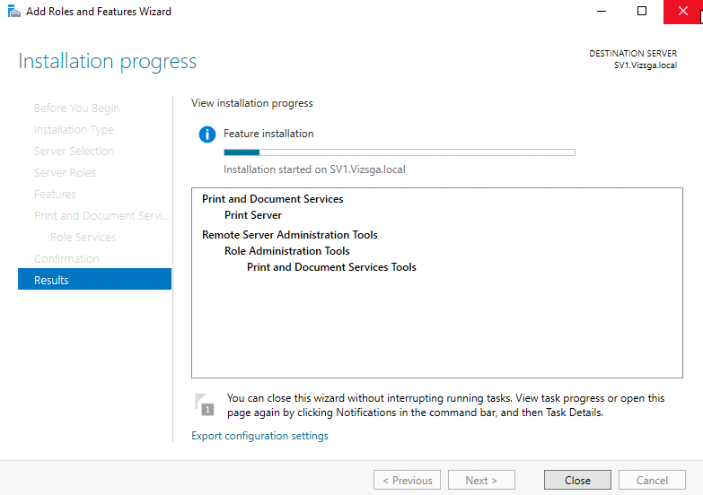
Nyomtató szerver csinálása nem működik a nyomtatók hiánya miatt de ha internet printing servicet letöltjük akkor képes lesz fájlba nyomtatni
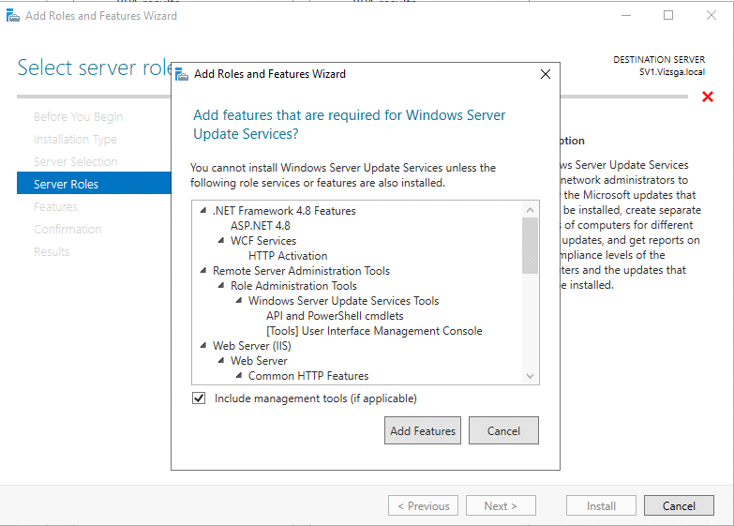
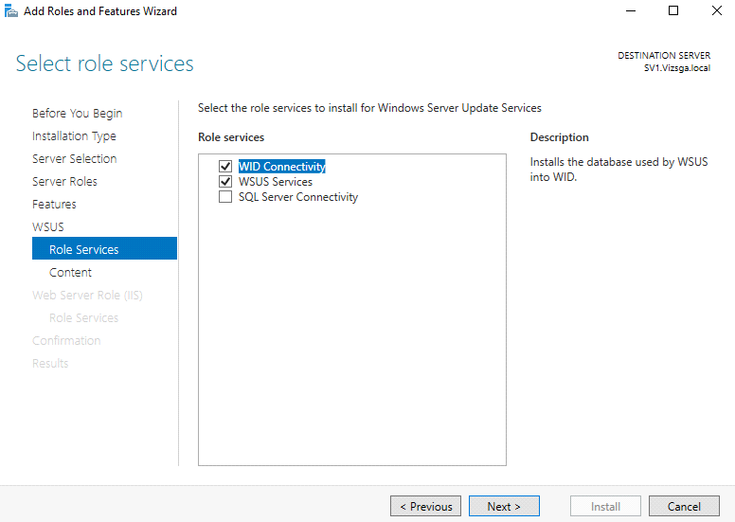
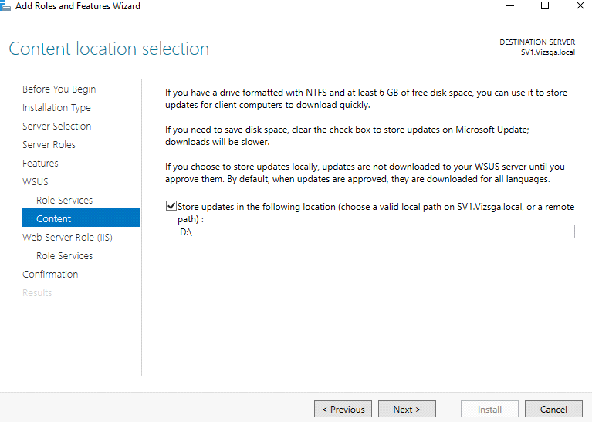
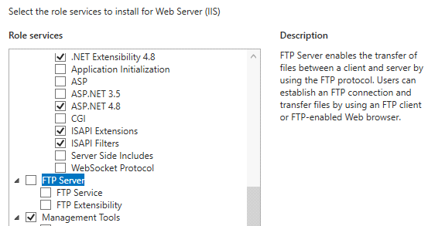
Letöltottük WSUS ami képes automatikusan a szoftvereket majd az IIS web servert
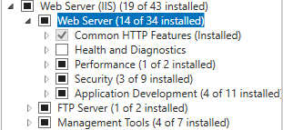
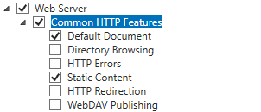

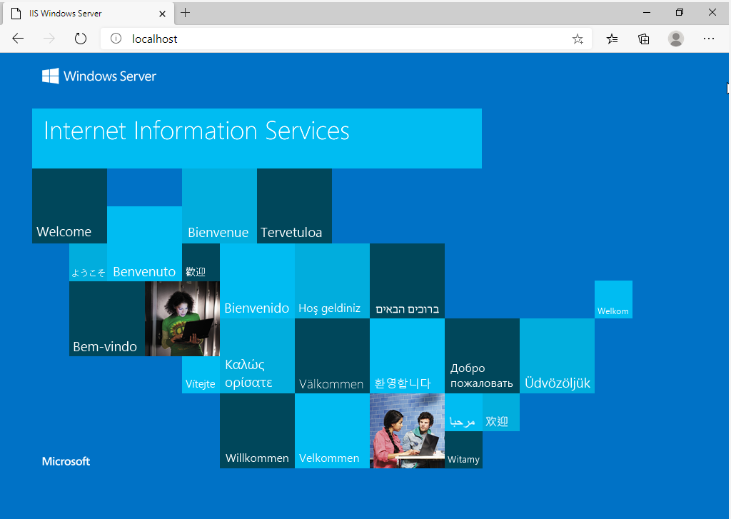
Ellenőríztuk az IIS-t ls müködik a webszerver és most egy htmlt tesztelünk
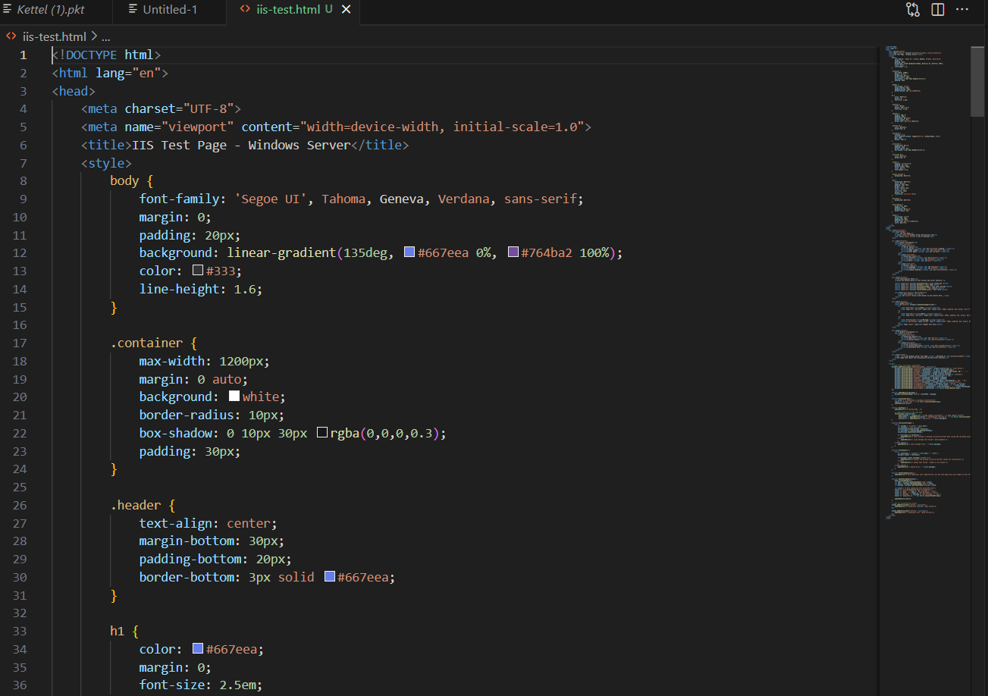
A htmlt behúztuk egy mappába ami megvan osztva a virtuális géppel
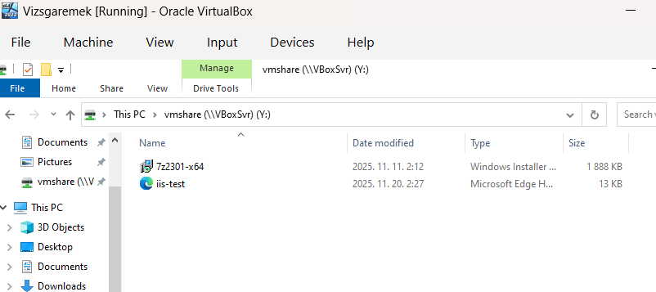

A megosztást követően betettük az C:\inetpub\wwwroot nevezetű mappába
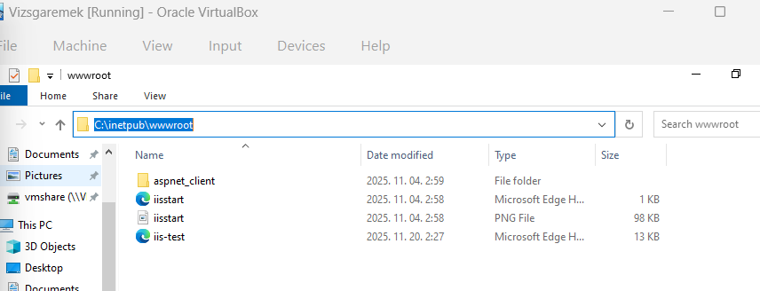
Majd megnyitottunk egy böngészőt ahol localhost/iis-test.html urlt írtunk be hogy ellenőrizzük le működését
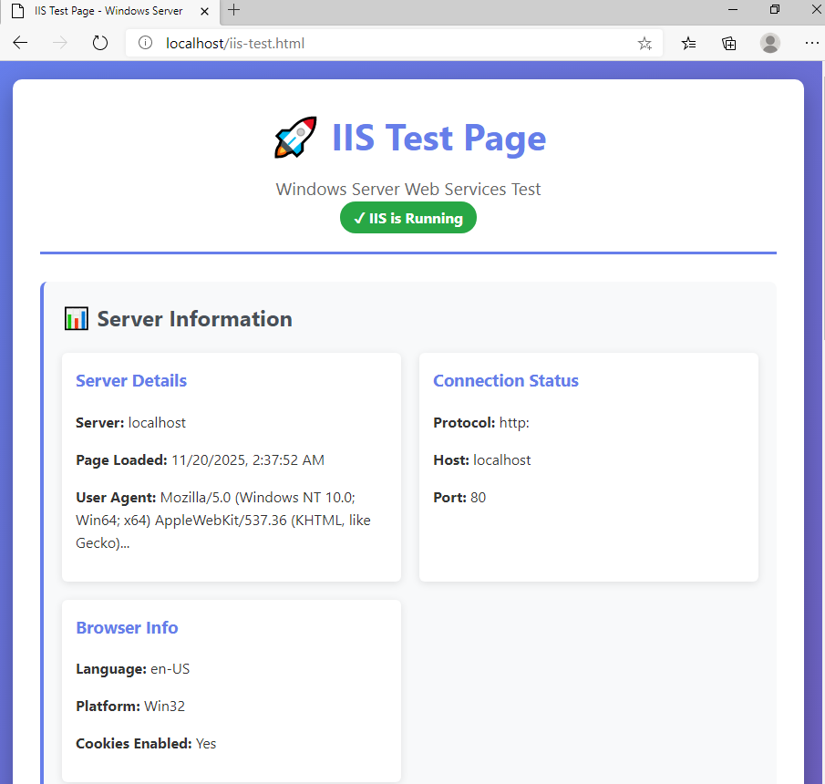
Az IIS server működik teljesen

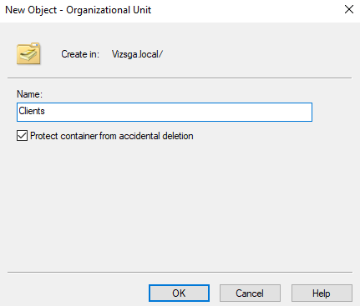
Csináltunk egy új OU-t a felhasználóknak

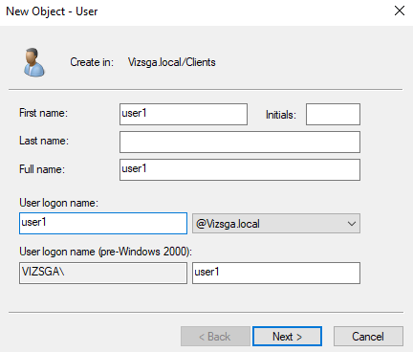
Létrehoztunk egy új felhasználót

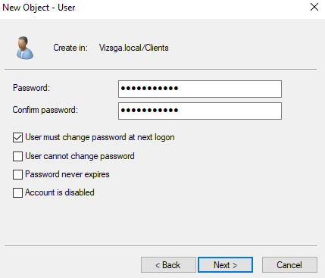
Beállítottuk a Password123 jelszót amit a következő belépésnél megkell változtatnia a felhasználónak

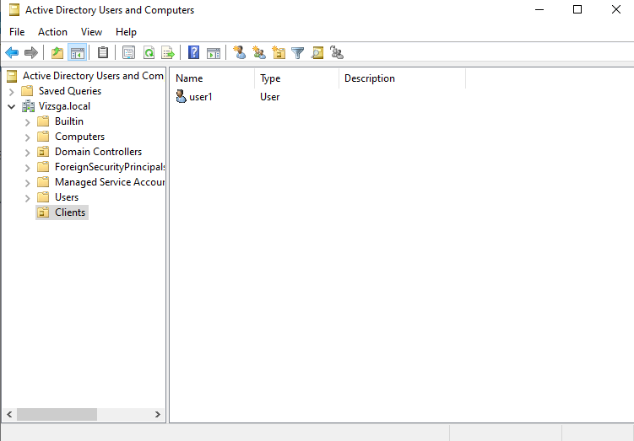
Létrejött a user

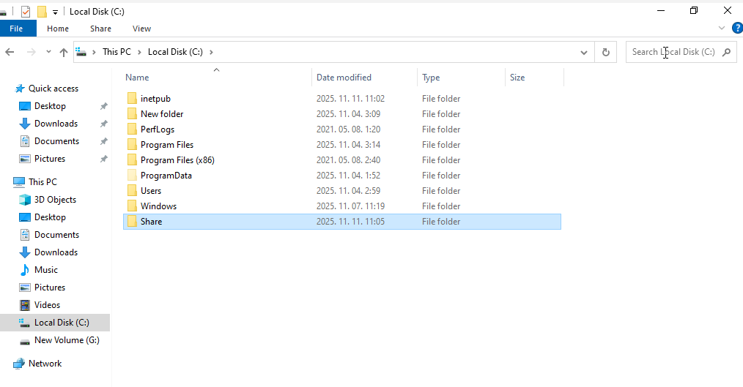
Létrehoztuk a share mappát amit a felhasználók eltudnak majd érni minden gépen
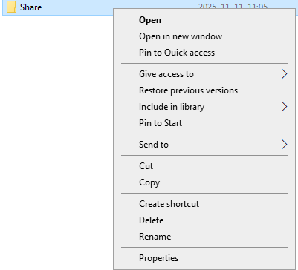

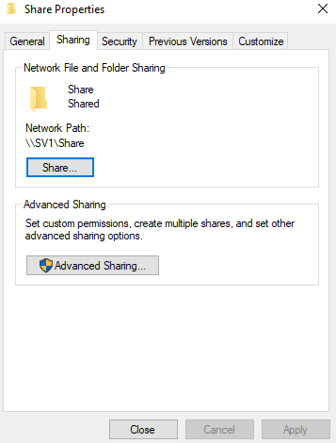
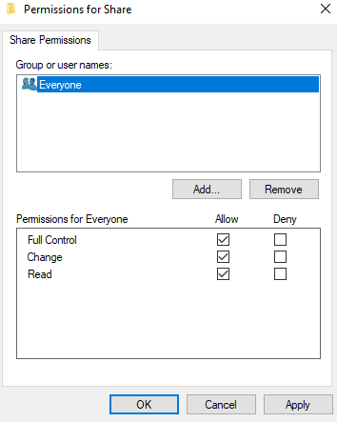
Mindenkinek adtunk jogosultságokat

Beléptünk a GPM-be

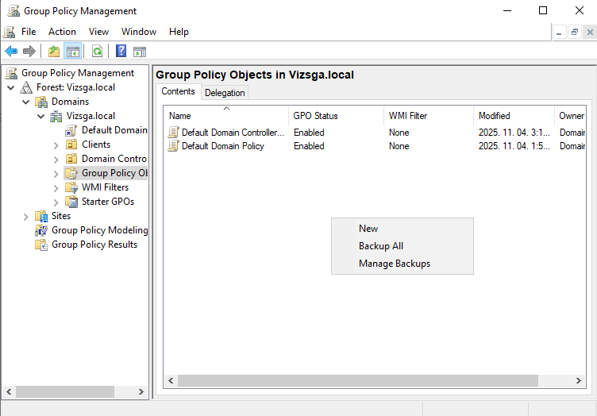
Létrehoztunk egy új GPO-t ami szoftvertelepítést fog végrehajtani kövektező belépésnél minden felhasználónak
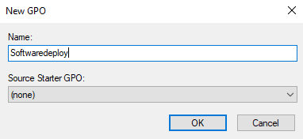-

Elnavigálunk a software installation mappához majd kiválasztjuk az msi fájlt ami majd letölti a szoftvert a következő belépésnél

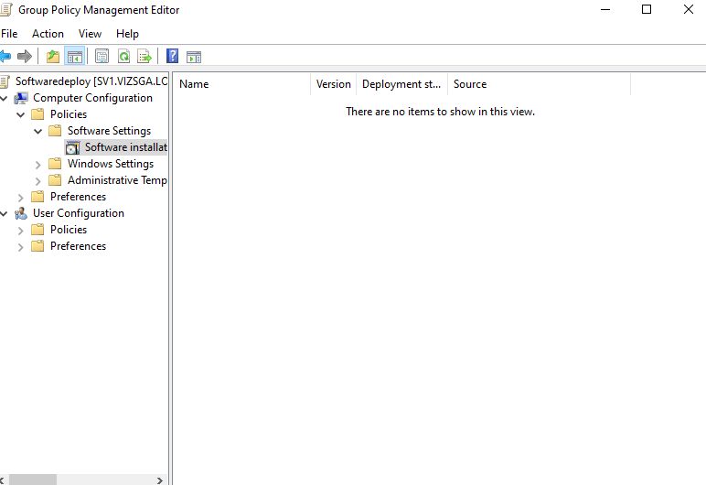
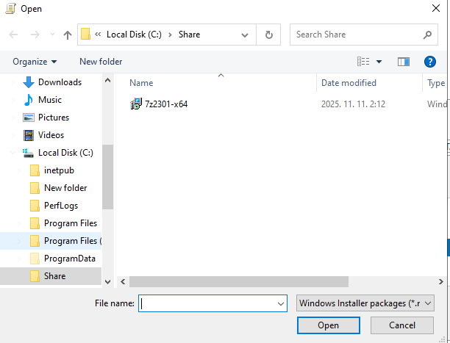

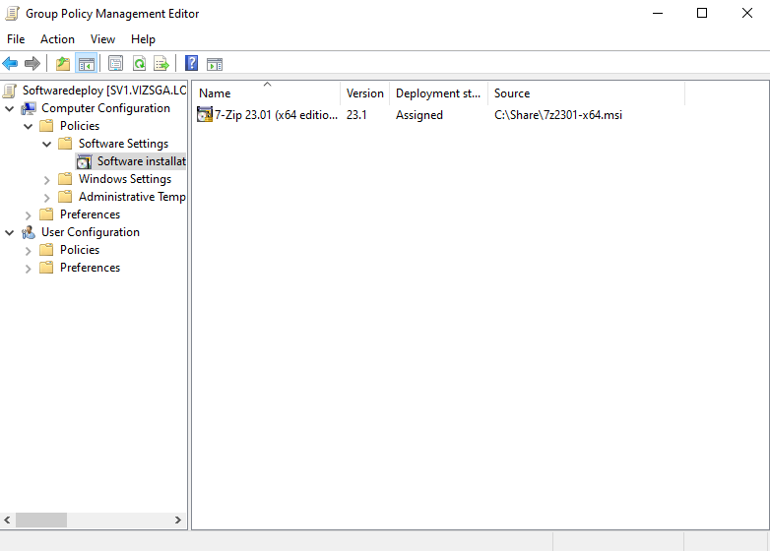

7-Zip-et állítottunk be szoftvernek ami telepítésre kerül majd
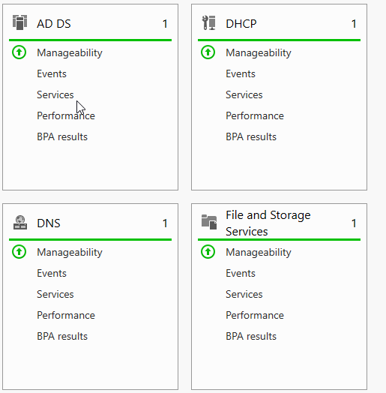
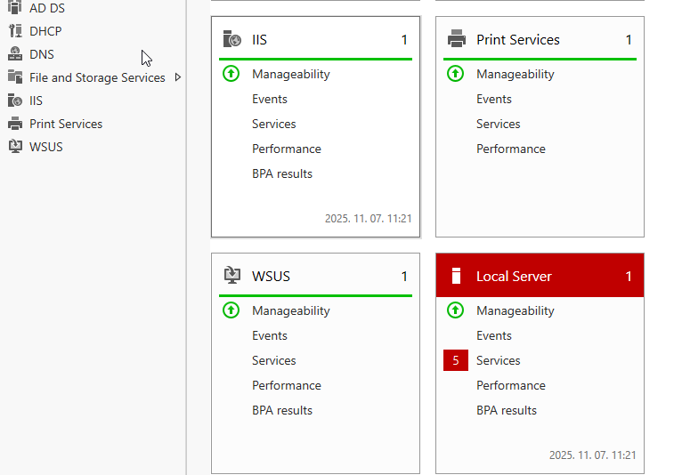

Minden beállított szolgáltatás ki van listázva

Linux szerver konfiguráció képei

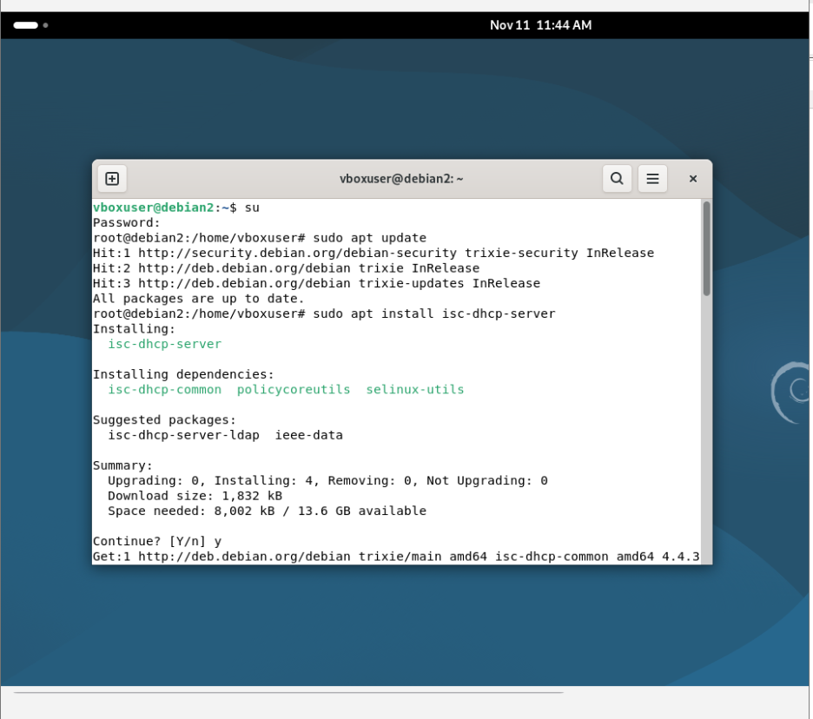
Belétünk a rootba majd letöltöttük a DHCP szervert
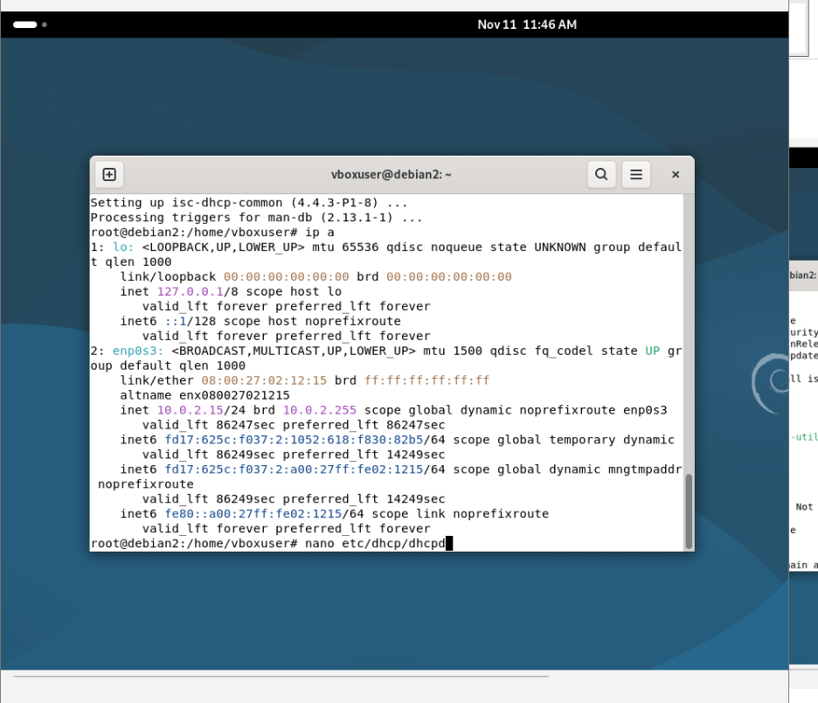
Megneztük milyen interfészen van az ipv4
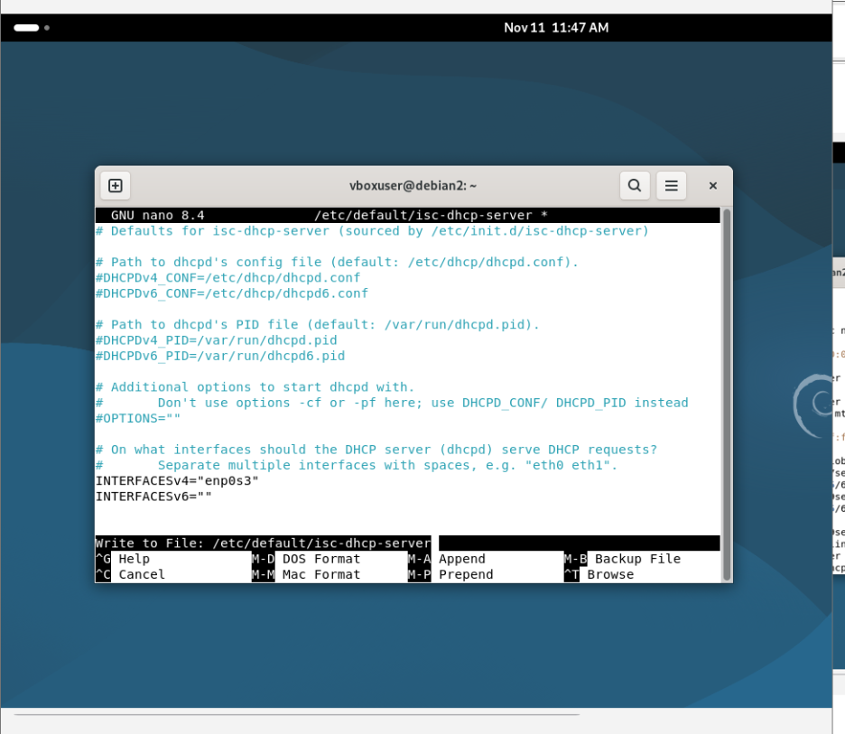
Beállítottuk a megfelelő interfészre az ipv4et
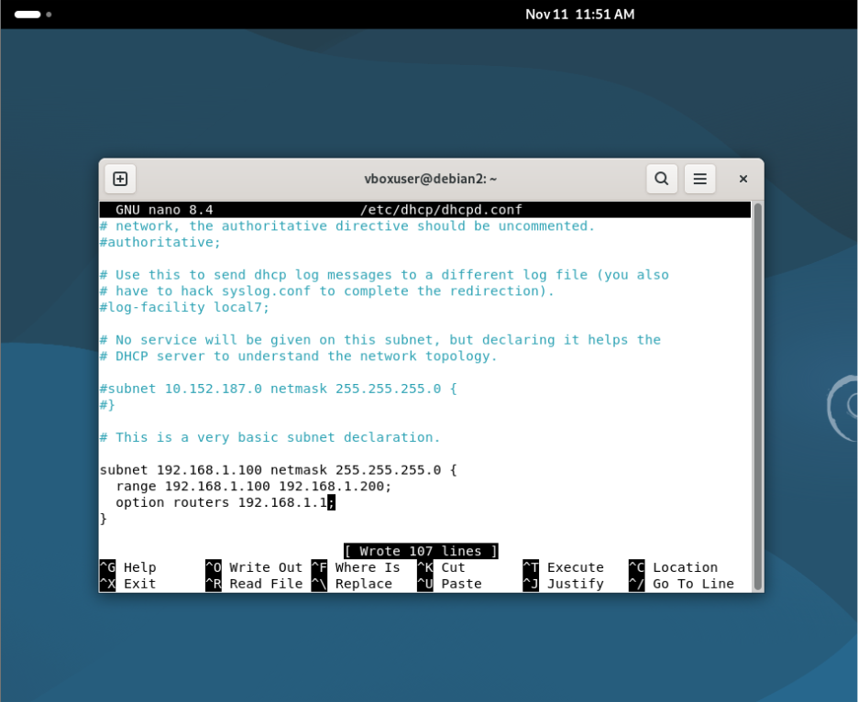
Bekonfigoltuk a DHCP szevert
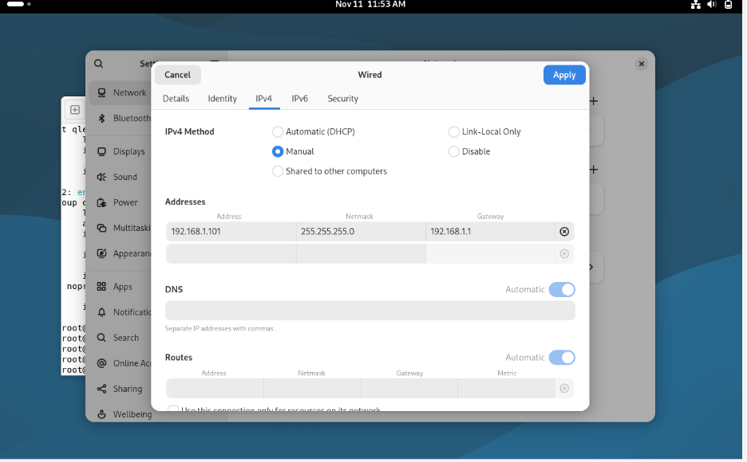
Majd beállítottuk statikusra, hogy ne ütközzön
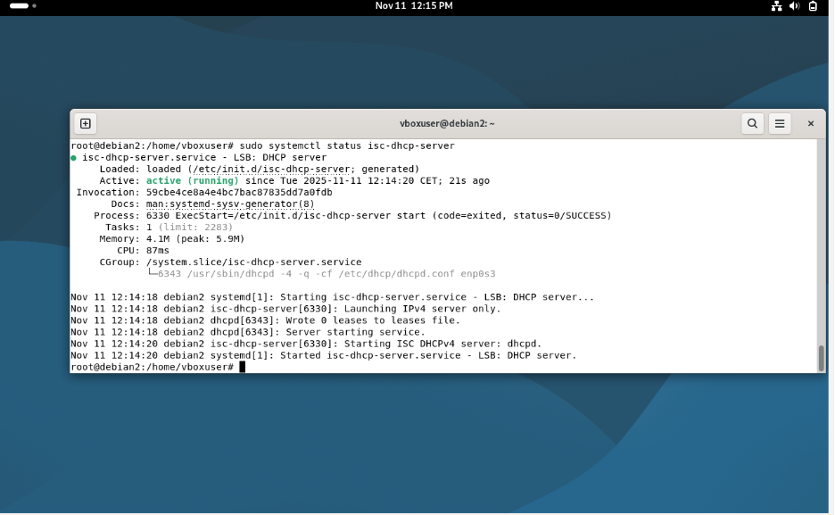
Sikeresen fut a DHCP

